2026. 10

제조데이터 표준 활용 가이드(SMD 마운터)
AAS표준(IEC 63278-1:2023)을 중심으로


목 차

I. AAS 개요 6
1. AAS 개념 6
2. AAS 구성요소 8
3. AAS 작성 요구사항 13
4. AAS 작성 유의사항 14
5. AAS 모델링 14
II. 장비 개요 18
1. SMD 마운터의 정의 및 분류 18
III. AAS 참조모델 22
1. AAS 참조모델 개요 22
2. AAS 참조모델 세부 구성 22
3. AAS 참조모델 서브모델 상세 22
4. AAS 참조모델 검증 결과 및 검사 예외 73
1. 참조모델 활용 76
2. 신규 AAS 작성 및 수정 76
3. AAS 모델(템플릿)을 실제 제품별 AAS 인스턴스로 전환 84
4. SMD 마운터 AAS 참조모델 활용 시나리오 88

표 목차

표 1 ISO/IEC 표준 제정 절차 6
표 2 AAS 모델링 절차 13
표 3 AAS 모델링에 사용한 서브 모델 템플릿과 버전 15
표 4 SMD 마운터 작동 주기 19
표 5 참조모델의 Submodels 개요 21
표 6 IDTA 공식 템플릿 원본 대비 적용 내역(요소 경로 단위 대조) 22
표 7 Nameplate 공식 원본(IDTA 02006-3-0-1) 대비 요소별 대조 25
표 8 AASX File 요소 제공 명세 28
표 9 Submodel 'TechnicalData' 29
표 10 Submodel Element Collection 'GeneralInformation' 30
표 11 Submodel Element List 'ProductImages' 31
표 12 Submodel Element Collection (idShort 미설정 · SML 'ProductImages'의 반복 항목) 31
표 13 Submodel Element List 'ProductClassifications' 32
표 14 Submodel Element Collection (idShort 미설정 · SML 'ProductClassifications'의 반복 항목) 32
표 15 Submodel Element List 'TechnicalPropertyAreas' 33
표 16 Submodel Element Collection (idShort 미설정 · SML 'TechnicalPropertyAreas'의 반복 항목) 33
표 17 Submodel Element Collection 'MounterCharacteristics' 34
표 18 Submodel Element Collection 'MechanicalStructure' 34
표 19 Submodel Element Collection 'MountingPerformance' 35
표 20 Submodel Element Collection 'HeadAndFeederSystem' 36
표 21 Submodel Element Collection 'PlacementHead' 37
표 22 Submodel Element Collection 'FeederSystem' 37
표 23 Submodel Element Collection 'VisionAndControl' 38
표 24 Submodel Element Collection 'VisionSystem' 38
표 25 Submodel Element Collection 'ControlAndCommunication' 39
표 26 Submodel Element Collection 'ElectricalAndEnvironment' 39
표 27 Submodel Element Collection 'ElectricalAndUtility' 40
표 28 Submodel Element Collection 'InstallationEnvironment' 40
표 29 Submodel 'OperationalData' 42
표 30 Submodel Element Collection 'OperationStatus' 43
표 31 Submodel Element Collection 'MachineState' 44
표 32 Submodel Element Collection 'ProductionJob' 44
표 33 Submodel Element Collection 'MeasuredValues' 45
표 34 Submodel Element Collection 'PlacementPerformance' 45
표 35 Submodel Element Collection 'HeadAndNozzleCondition' 46
표 36 Submodel Element Collection 'MotionSystem' 46
표 37 Submodel Element Collection 'AlarmInformation' 47
표 38 Submodel Element Collection 'CurrentAlarm' 47
표 39 Submodel Element Collection 'CumulativeCounters' 48
표 40 Submodel Element Collection 'OperatingTime' 48
표 41 Submodel Element Collection 'ProductionCount' 49
표 42 Submodel Element Collection 'MaintenanceCount' 49
표 43 Submodel 'ProcessParameters' 51
표 44 Submodel Element Collection 'Processes' 51
표 45 Submodel Element Collection 'Process__00__' 52
표 46 Submodel Element Collection 'ProductParameters' 53
표 47 Submodel Element Collection 'ProcessParameters' 54
표 48 Submodel Element Collection 'ResourceParameters' 54
표 49 Submodel Element Collection 'ProcessBoM' 55
표 50 Submodel 'TimeSeries' 58
표 51 Submodel Element Collection 'Metadata' 58
표 52 Submodel Element Collection 'Record' 59
표 53 Submodel Element Collection 'Segments' 60
표 54 Submodel Element Collection 'InternalSegment' 60
표 55 Submodel Element Collection 'Records' 62
표 56 Submodel Element Collection 'Record' 62
표 57 Submodel 'PredictiveMaintenance' 65
표 58 Submodel Element Collection 'RemainingUsefulLifePrediction' 65
표 59 Entity 'RemainingUsefulLifetime' 66
표 60 Submodel Element List 'ListRULBoundaryConditions' 68
표 61 Submodel Element Collection (idShort 미설정 · SML 'ListRULBoundaryConditions'의 반복 항목) 68
표 62 Submodel Element Collection 'PredictionModelInformation' 69
표 63 Submodel Element List 'ListPreAlerts' 70
표 64 Submodel Element Collection (idShort 미설정 · SML 'ListPreAlerts'의 반복 항목) 71
표 65 Submodel Element Collection 'AlertAfterExceedingRemainingUsableLife' 71
표 66 최종 AASX 자동 검사 결과 72
표 67 검사 예외 목록(공식 원본 유지) 73
표 68 공식 원본 결함·누락 처리 73

그림 목차

그림 1 SCI 4.0의 주요 워킹 그룹 및 국제협력 6
그림 2 AASX Package Explorer로 나타낸 SMD 마운터의 AAS 8
그림 3 AAS, submodel, submodel collection, property의 관계 9
그림 4 IRDI를 사용한 식별자 10
그림 5 URI, URL의 구조 10
그림 6 ecl@ss 홈페이지 11
그림 7 CDD 홈페이지 11
그림 8 데이터 수집 플랫폼에서 사용하는 URI 형식 14
그림 9 AAS 모델링 절차 16
그림 10 SMD 마운터의 작동 흐름 18
그림 11 SMD 마운터의 입력과 출력 19
그림 12 SMD 마운터의 활용 도메인 19
그림 13 Digital Nameplate 개념도 24
그림 14 Digital Nameplate UML diagram 25
그림 15 Handover Documentation 개념도 27
그림 16 Handover Documentation UML diagram 28
그림 17 Technical Data 개념도 29
그림 18 Technical Data UML diagram 30
그림 19 Operational Data 개념도 43
그림 20 Operational Data UML diagram 43
그림 21 Process Parameters 개념도 51
그림 22 Process Parameters UML diagram 51
그림 23 Time Series Data 개념도 57
그림 24 Time Series Data UML diagram 58
그림 25 Predictive Maintenance 개념도 64
그림 26 Predictive Maintenance UML diagram 65
그림 27 AASX PackageExplorer 다운로드 경로 76
그림 28 AASX Package Explorer 파일 실행 초기화면 77
그림 29 활성화된 Edit 모드 77
그림 30 Edit 모드 활성화 단계 78
그림 31 AAS 생성 78
그림 32 AAS 정보 79
그림 33 IDTA SubmodelTemplate 다운로드 79
그림 34 IDTA SubmodelTemplate 파일 열기 80
그림 35 Template 이용 Submodel 생성 81
그림 36 SMD 마운터 참조모델의 Submodel 목록(7종) 81
그림 37 Submodel 생성 82
그림 38 SubmodelCollection 생성 82
그림 39 SubmodelCollection 정보 83
그림 40 Property 생성 83
그림 41 AssetInformation의 kind 변경 84
그림 42 AssetInformation의 globalAssetId 입력 84
그림 43 AssetInformation의 assetType 입력 85
그림 44 Submodel 인스턴스 85
그림 45 Property 인스턴스 86
그림 46 AAS 인스턴스 변환 전 화면 86
그림 47 AAS 인스턴스 변환 후 화면 87

I. AAS 개요

1. AAS 개념
가. Industrie 4.0
○ Industrie 4.0은 유연하고 효율적인 생산을 위해 정보통신기술(ICT)을 활용하여 산업용 장비와 공정을 네트워크화하는 ‘산업 부문의 디지털 전환’ 전략을 말하며, 이러한 Industrie 4.0의 목표는 사이버 물리시스템(CPS: Cyber Physical System) 기술 및 제품 시장에서의 우위를 확보하는 것이다.

○ Industrie 4.0을 구현하기 위해서는 표준화가 핵심적으로 중요하다. Industrie 4.0은 도메인, 계층 경계 및 생애 주기 단계에 걸쳐 전례 없는 시스템 통합을 요구한다. 독일은 RAMI 4.0 (Reference Architecture Model Industrie 4.0)을 통해 국제 표준화 과정에서 모델을 제공하고 있으며, 이를 통해 재빠른 표준화를 바탕으로 국제적 협력을 촉진하는 역할을 수행하고 있다.

○ 이러한 Industrie 4.0을 실현하기 위한 핵심 요소 기술로 AAS가 주목받고 있다.

○ 관련 기구
- 16년 하노버 박람회에서 독일 산업계 표준화 기관인 Bitkom(Bundesverband Informationswirtschaft, Telekommunikation und neue Medien e. V.), DIN(DeutscheInstitut für Normung e. V) 등이 “SCI(Standardization Council Induestire) 4.0” 이니셔티브 설립을 발표하였다. 해당 표준화위원회는 Industry 4.0 관련 표준화를 시작하고 국내 및 국제적으로 표준을 조정하는 것을 목표로 한다.


그림 1 SCI 4.0의 주요 워킹 그룹 및 국제협력

- ISO는 1947년에 설립된 국제표준화기구로, 다양한 산업 및 기술 분야에서 전 세계적으로 일관성 있고 호환 가능한 표준을 개발하는 것을 목표로 하는 비영리 기구이다. ISO는 ISO정관(Statute) 제2조에 명기된 바와 같이 상품 및 서비스의 국제적 교환을 촉진하고, 지적, 과학적, 기술적, 경제적 활동 분야에서의 협력 증진을 위하여 세계의 표준화 및 관련 활동의 발전을 촉진시키는데 있다. 이러한 목적 달성을 위하여, ISO는 표준 및 관련 활동의 세계적인 조화를 촉진시키기 위한 조치를 취하며 국제표준을 개발, 발간하며 해당 표준이 세계적으로 사용되도록 조치를 취하고, 표준화 사업에 관한 연구를 통해 타 국제기구와 협력한다.
- IEC(International Electrotechnical Commission)는 1906년에 설립된 비영리 국제 표준화 기구로, 전기 및 전자 기술 분야에서 표준에 대한 준수 확인 등과 같은 표준화에 대한 제반 현안 및 관련 사항에 대한 국제간 협력을 촉진하여 국제간의 이해를 증진시키는 것을 목적으로 한다. IEC의 표준화 작업은 ISO와 공동으로 제정한 ISO/IEC Directive에 따라 이루어지므로 아래 표와 같이 ISO의 표준화 작업 절차와 대동소이하다. 다만 질의단계 문서를 ISO에서는 DIS라 부르는 반면 IEC는 CDV라 부르는 점이 다르다. 기타 특이 사항은 Directive의 IEC 부속서에 설명되어 있다.

표 1 ISO/IEC 표준 제정 절차
프로젝트 단계 | 관 련 문 서
프로젝트 단계 | 명 칭 | 약 어
0 예비단계 | 예비 작업 항목 | PWI
1 제안단계 | 신규 작업 항목 제안 | NP
2 준비단계 | 작업 초안 | WD
3 위원회단계 | 위원회안 | CD
4 질의단계 | 질의안/투표용 위원회안 | DIS/CDV
5 승인단계 | 최종 국제표준안 | FDIS
6 출판단계 | 국제표준 | IS

나. AAS 개념
○ Asset Administration Shell(AAS)은 물리적 자산을 디지털로 표현하여 정보와 동작을 표준화하고 통합 관리하는 구조이다. 이 개념은 자산의 전체 라이프사이클 동안 설계, 제조, 유지보수, 폐기에 이르는 모든 데이터를 디지털화하여 관리함으로써 상호운용성과 데이터 교환을 지원하는 데 중점을 둔다. 특히, AAS는 다양한 자산의 상태, 특성 및 동작을 디지털 트윈 형태로 구현하여, 실시간 모니터링 및 최적화를 가능하게 하고, 정보의 일관성과 신뢰성을 높이며, 다른 시스템과의 통합을 용이하게 한다. 이를 통해 제조 및 운영의 효율성을 향상시키고, Industrie 4.0의 핵심 기술로 자리 잡고 있다.

○ IEC 63278-1에서는 자산의 표준화된 디지털 표현 구조인 AAS를 정의한다. IEC 63278-1은 AAS의 목적을 ‘두 개 이상의 소프트웨어 애플리케이션이 정보를 교환하고, 교환된 정보를 신뢰할 수 있고 안전한 방식으로 상호 활용할 수 있도록 하는 것’이라고 명시하고 있다.

○ AAS를 보다 원활하게 제작하기 위해 AASX Package Explorer라는 오픈소스 소프트웨어 툴이 AAS 표준과 함께 개발이 진행되고 있다. 이후 버전에 따라 형식 및 기능이 달라질 수 있다. 아래 그림은 AASX Package Explorer를 활용하여 AAS를 표현한 하나의 사례이다.

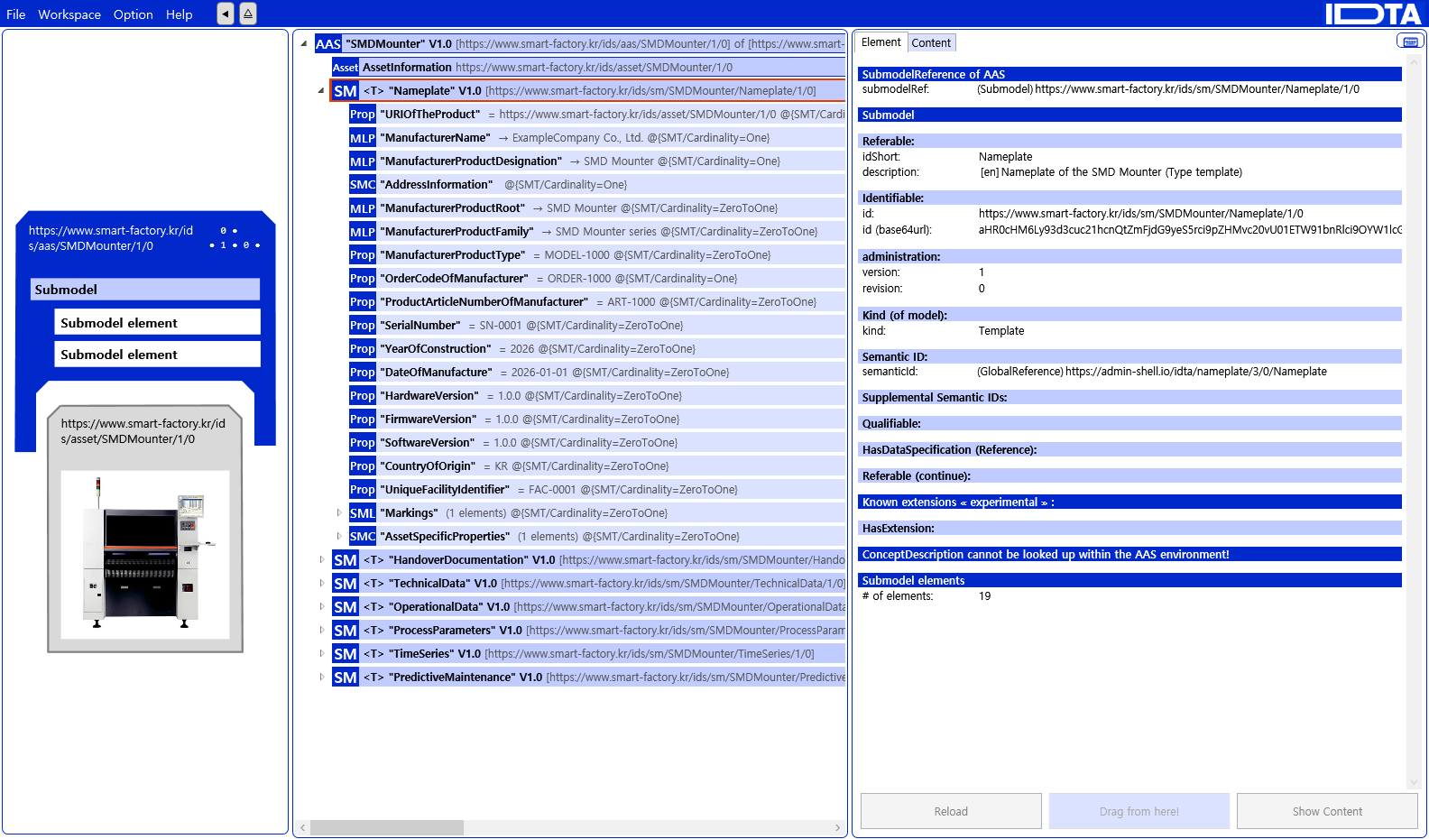
그림 2 AASX Package Explorer로 나타낸 SMD 마운터의 AAS

2. AAS 구성요소
가. Submodel
○ Submodel은 물리적 자산이 가지는 다양한 특성을 표현하는 데이터 모음이다. 모든 AAS는 하나 이상의 submodel로 구성되며, submodel을 구분하기 위한 지정된 기준은 존재하지 않는다.

나. Property
○ Property는 자산의 고유한 특성을 기술하는 요소이다. 모든 Property는 고유 식별자를 가지며, 같은 의미로 일관되게 해석될 수 있어야 한다. Property의 고유성 보장을 위해 적어도 하나의 고유한 명칭과 ID를 부여하며, 도메인 내에서는 동일한 의미로만 정의되어야 한다.

다. Collection
○ Collection은 유사한 특징을 가지는 여러 Submodel Element들을 그룹화한 모음이다. 특정 submodel 내에서 유사한 특성을 공유하는 property들이 모여 하나의 collection을 구성하며, submodel의 관리와 데이터 구조화에 유용하게 사용된다.

○ AAS와 submodel, collection, property의 관계는 아래 그림과 같이 나타낼 수 있다.

그림 3 AAS, submodel, submodel collection, property의 관계

라. AAS Identifier
○ 모든 AAS는 다른 AAS와 구분되어야 하며, 상호 데이터 교환 및 인터페이스가 가능해야 한다.
○ IRDI
- IRDI(International Registration Data Identifier)는 국제적으로 공인된 데이터 사전(CDD, eCl@ss 등)에서 관리하는 국제 등록 식별자로, 각 기관에 의해 부여된 식별자이기 때문에 전 세계적으로 고유한 식별자임이 보장된다. 아래의 그림은 ISO 29002-5에 따른 IRDI의 구조를 나타낸다.


그림 4 IRDI를 사용한 식별자
○ URI
- URI(Uniform Resource Identifier)는 계층적으로 경로를 지정할 수 있는 구조로, 공인된 기관에 의해 식별자가 부여되지 않더라도 전 세계적으로 고유한 식별자를 정의할 수 있다. IRDI로 정의할 수 없는 property, submodel, AAS 등의 식별자에는 일반적으로 URI를 사용한다. 보통 인터넷에서 많이 사용되고 있는 식별자인 URL(Uniform Resource Locators)도 URI의 일종이다.


그림 5 URI, URL의 구조

마. Semantic
○ Semantic은 데이터의 의미와 해석을 보장하는 요소로, 사람이든 기계든 동일한 의미로 이해할 수 있도록 정의된다. 하나의 property는 도메인 내에서 하나의 의미로만 정의되며, eCl@ss, CDD 등 데이터 사전에 등록된 고유한 의미를 통해 일관된 semantic을 갖는다.

○ eCl@ss
- eCl@ss는 전 세계 다양한 산업의 제품, 서비스, 소재, 시스템을 분류하고 기술하는 데 사용되는 ISO/IEC 규격 제품 데이터 표준으로, 데이터에 대한 메타데이터와 사람과 기계 모두 이해 할 수 있는 통일된 언어를 제공한다.


그림 6 ecl@ss 홈페이지

○ CDD (Common Data Dictionary)
- IEC 61360 공통 데이터 사전(CDD)은 전기 전자 산업 전반에서 사용되는 공통의 용어 및 개념을 저장하는 저장소로, IEC 국제표준이나 업계 표준 등을 기반으로 일반적으로 사용하는 용어 및 개념을 정의하고 있다.


그림 7 CDD 홈페이지

바. Concept Description
○ Concept Description이란 개념 사전을 구성하는 개별 항목들을 의미하며, AAS에서 사용되는 하나의 property에 연결된 property의 semantic을 의미한다. 개념사전은 AAS의 모든 property들이 가지는 semantic의 집합으로, 마치 사전처럼 모든 property의 정의와 형식, 단위 등을 표현한다. AAS의 모든 property는 Concept Description을 통해 의미가 정의되고. CDD, eCl@ss와 같은 데이터베이스에서 제공하는 표준 데이터 형식에 기반하여, property의 의미와 정의, 단위 등을 설명하는 사전 역할을 한다.

3. AAS 작성 요구사항
가. AAS의 필수 구성요소
○ 하나의 AAS는 하나 이상의 submodel로 구성되어야 한다. AAS를 구성하는 submodel에 대한 리스트를 제한하거나 필수 submodel을 규정하지는 않고 있지만, 일반적으로 사용되는 submodel에 대한 가이드라인을 기준으로 몇 가지 주요 submodel을 요약할 수 있다. 주요 submodel은 아래와 같다.

나. 주요 submodel
○ Digital Nameplate submodel
- Digital Nameplate submodel은 자산의 물리적인 명판(Nameplate)을 디지털 형태로 표준화하여 표현하는 submodel이다. submodel에는 제조사명, 제품 명칭, 시리얼 번호, 제조 연도, 버전 정보 등 자산의 핵심 식별 정보와 사양 정보가 포함된다. 이 submodel은 IEC 61406 표준을 따르며, 자산의 전 생애주기에 걸쳐 명확한 정보를 제공하여 이력 관리 등을 용이하게 한다.

○ Technical data submodel
- Technical data submodel은 자산의 기술적인 특징과 매개변수를 의미하는 기술사양 정보를 포함한다. 일반적으로 해당 submodel에 포함된 데이터들은 제조 현장으로부터 실시간으로 수집되지 않는 데이터들이다.

○ Operational data submodel
- Operational data submodel은 제조 현장에서 실시간으로 수집되는 동작 정보를 포함하며, 실제 공정 또는 제조 설비에서 수집되는 데이터를 의미한다. 해당 submodel의 명칭이 반드시 ‘Operational Data’일 필요는 없다. 그러나 일반적인 정보들의 경우, ‘Operational Data’라는 명칭을 사용하여 실시간 데이터를 다룬다는 점을 명확히 하는 것이 권장된다.

○ HandoverDocumentation submodel
- HandoverDocumentation submodel은 자산과 함께 제공되는 사용 설명서, 설치 매뉴얼, 인증서, 절차서 등 문서 정보를 구조화하여 제공하는 서브모델이다. VDI 2770 표준 기반으로 문서 식별, 버전, 분류, 파일 경로 등을 포함하여, 장비 인수(handover) 및 유지보수 시 필요한 공식 문서를 AAS 형태로 전달하기 위해 사용된다.

○ Process Parameters submodel
- Process Parameters submodel은 자산이 수행하는 작업 절차의 설정값(파라미터)을 공정(Process) 단위로 표준화하여 표현하는 서브모델이다. SMD 마운터의 경우 PCB 1매를 장착하는 부품 장착 공정의 기판·부품 조건과 장착 전제 조건(인쇄된 솔더 페이스트 종류), 장착 속도·흡착 진공·가압력 설정, 노즐·피더 자원, 투입 PCB·부품 BOM 정보를 구조화하여 제공한다.

○ Time Series Data submodel
- Time Series Data submodel은 운전 중 측정되는 값들을 시간 축에 따라 기록·전달하는 구조(메타데이터·세그먼트·레코드)를 표준화하여 표현하는 서브모델이다. SMD 마운터의 경우 노즐 흡착 진공압·갠트리 속도·장착 가압력·헤드 진동의 1초 집계 시계열 데이터를 포함한다.

○ Predictive Maintenance submodel
- Predictive Maintenance submodel은 자산의 잔여수명(RUL) 예측·경계조건·예측모델·경보 등 예지보전 정보를 표준 구조로 표현하는 서브모델이다(IDTA 02048). SMD 마운터의 경우 흡착 노즐의 마모(흡착 진공 저하)를 기반으로 남은 흡착·장착 횟수를 예측하는 데 활용한다.

4. AAS 작성 유의사항
○ eCl@ss, CDD 등에서 적절한 Semantics가 정의되지 않은 경우
- AAS의 모든 property는 semantic이 필요하지만, 반드시 eCl@ss/CDD 등에 정의된 semantic을 사용해야 하는 것은 아니다. AAS는 고유한 식별자를 활용하여 모든 property의 의미가 유일하게 정의되고 구분되는 것을 요구한다. 따라서 eCl@ss/CDD 등에 적절한 semantic이 없을 경우 자체적으로 이를 정의하여 사용해야 한다.
- 자체적으로 semantic을 정의하는 경우 URI 형식의 식별자를 사용하여야 한다. URI를 사용할 경우에는 아래의 형식을 따라야 한다.


그림 8 데이터 수집 플랫폼에서 사용하는 URI 형식

○ eCl@ss/CDD에 정의된 Semantics의 단위나 데이터 타입이 다른 경우
- property의 semantic은 해당 semantic이 정의하고 있는 모든 사항을 그대로 적용하는 경우에만 의미가 있으므로, 데이터 타입, 단위 등이 다른 경우 역시 별도로 semantic을 정의하여야 한다.

5. AAS 모델링
○ AAS를 구현 및 활용하기 위해 일반적으로 아래 표와 그림과 같은 절차를 따른다.
표 2 AAS 모델링 절차
순서 | 단계 | 설명
1 | 목표 설정 | 시스템 요구사항을 분석하고 활용 여부에 대해 파악한다
2 | 대상 탐색 | 모델링할 자산에 대해 충분히 이해한 상태에서 정보 수집한다
3 | Asset 설계 | 수집된 정보에 따라 Asset의 구조를 정의, 모델링한다
4 | AAS 설계 | 설계한 Asset을 기반으로 AAS를 설계한다. 여기서 설계한 AAS는 AAS를 구성하는 Asset, Submodel, Property 같은 요소들로 이뤄진다
5 | AAS 구현 | AAS 모델링 툴을 활용하여 실제 패키지 형태의 파일로 생성하며, AAS에 포함되는 모든 Submodel, Property와 같은 요소에 고유 ID (Semantics)가 부여되어야 한다
6 | 시스템 구현 및 검증 | 작성된 AAS 모델을 다양한 포맷으로 변환하고 시스템을 구현 및 검증한다


그림 9 AAS 모델링 절차

○ 본 가이던스에서 AAS 모델링을 위해 활용한 서브모델 표준 관련 버전 정보는 아래 표와 같다.

표 3 AAS 모델링에 사용한 서브 모델 템플릿과 버전
Submodel명 | 문서번호 및 버전
Digital Nameplate for Industrial Equipment | IDTA 02006-3-0-1 (Ver.3.0.1) / Submodel_Digital Nameplate
Generic Frame for Technical Data for Industrial Equipment in Manufacturing | IDTA 02003-2-0-1 (Ver.2.0.1) / Submodel_TechnicalData
Operational Data | 자체 정의(중소벤처기업부 IRI 규칙 /ids/sm·/ids/cd 적용)
Handover Documentation | IDTA 02004-2-0-1 (Ver.2.0.1) / Submodel_HandoverDocumentation
Process Parameters | IDTA 02031-1 Process Parameters Type (Ver.1.0) / Submodel_ProcessParameters
Time Series Data | IDTA 02008-1-1-1 Time Series Data (Ver.1.1.1) / Submodel_TimeSeries
Predictive Maintenance | IDTA 02048 Predictive Maintenance (Ver.1.0) / Submodel_PredictiveMaintenance

○ 본 가이던스에서 IRDI 부여를 위해 활용한 규격 버전 정보는 다음과 같다.

- Eclass v16 (2025.11 릴리즈)
- ECLASS 16.0 공식 사전(Basic CSV·ASSET XML)에서 IRDI 실재·정의·단위를 대조 확인함(v15 미사용)
  - 링크: ECLASS Basic & Advanced Content Search - ECLASS

II. 장비 개요

1. SMD 마운터의 정의 및 분류
SMD 마운터(SMD Mounter, 칩 마운터)는 전자제품을 만드는 SMT(표면실장기술) 라인에서, 솔더 페이스트(땜납 크림)가 인쇄된 인쇄회로기판(PCB) 위의 정해진 자리에 칩·IC 같은 표면실장 부품(SMD)을 빠르고 정확하게 올려놓는(장착하는) 설비이다. 피더에서 공급되는 부품을 노즐로 집어(흡착) 카메라로 위치를 확인한 뒤 장착하며, 1시간에 수만 개의 부품을 수십 마이크로미터(µm) 정밀도로 반복해서 장착하는 것이 이 장비의 핵심 역할이다.
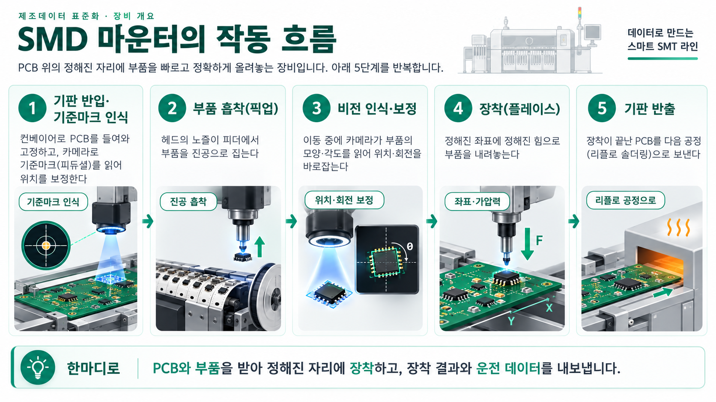
그림 10 SMD 마운터의 작동 흐름
SMD 마운터는 SMT 라인에서 부품을 기판에 올리는 ‘장착 담당’으로, 라인 전체의 생산 속도(시간당 장착 수)와 실장 품질(위치 틀어짐·부품 누락)을 좌우하는 핵심 설비이다. 장착 정밀도, 흡착 안정성, 품목 전환 속도, 노즐·피더 같은 소모부 관리가 특히 중요하다.
○ 이 장비가 무엇을 받아 무엇을 내보내는지는 아래 그림과 같다.
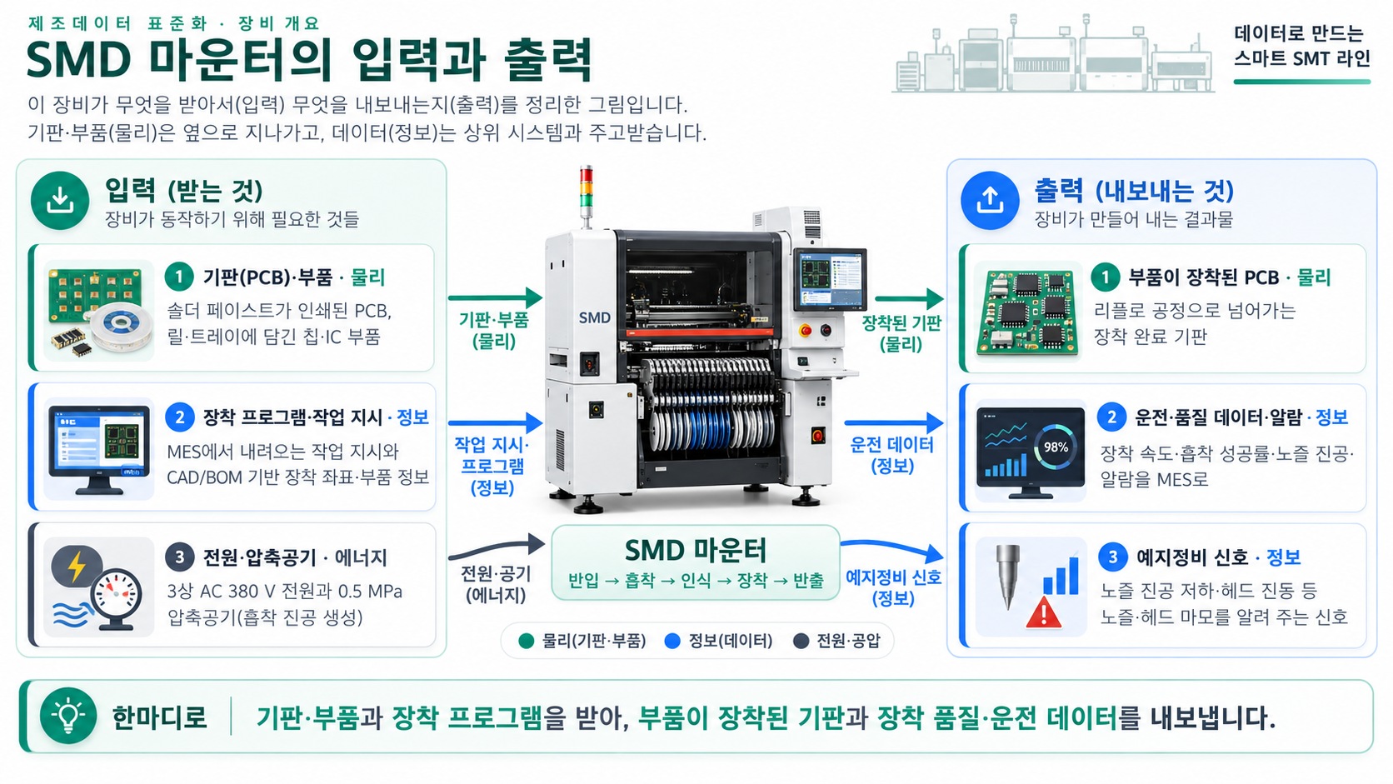
그림 11 SMD 마운터의 입력과 출력
○ 이 장비가 어떤 산업의 어느 공정에서 쓰이는지는 아래 그림과 같다.
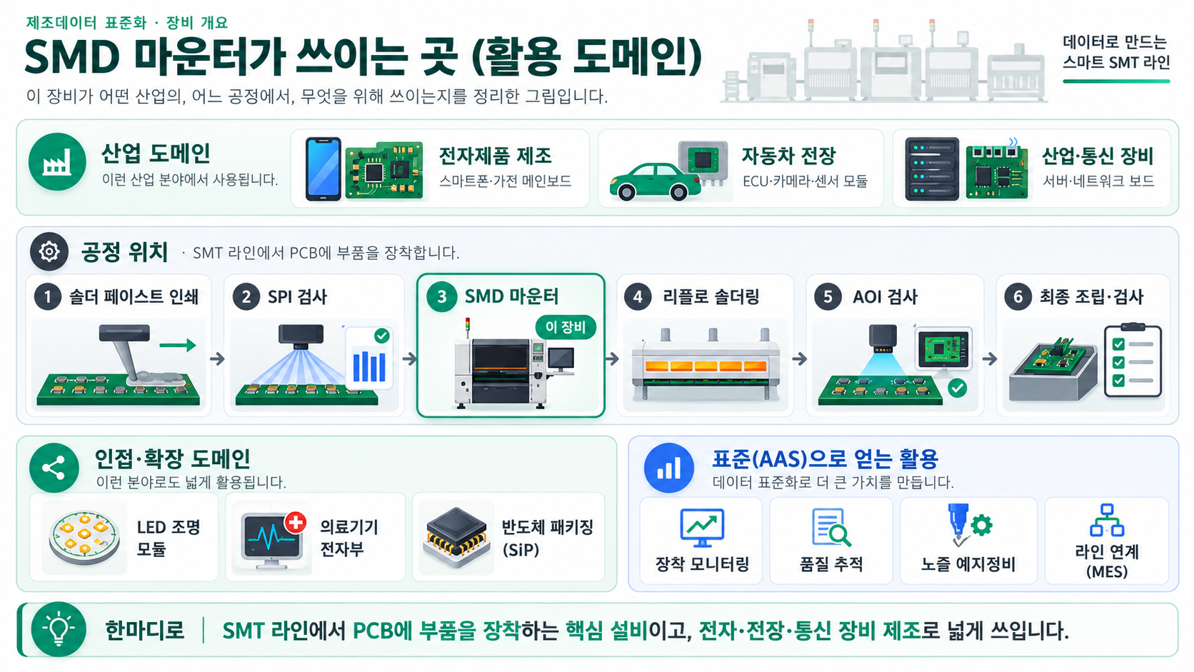
그림 12 SMD 마운터의 활용 도메인
가. SMD 마운터 핵심 기능
갠트리(X·Y 축으로 움직이는 이송 장치)에 달린 장착 헤드와 노즐을 이용해 ① 기판 반입·기준마크 인식 ② 부품 흡착(픽업) ③ 비전 인식·보정 ④ 장착(플레이스) ⑤ 기판 반출 동작을 반복한다. 진공으로 부품을 집고, 카메라로 부품의 위치·각도를 바로잡은 뒤, 장착 프로그램에 정해진 좌표와 힘으로 부품을 내려놓는 것이 핵심 기능이다.
나. SMD 마운터 주요 특징
① (고속) 헤드 하나에 노즐 여러 개를 달아 여러 부품을 한 번에 집어 시간당 수만 개(CPH: 시간당 장착 수)를 장착한다. ② (고정밀) 비전으로 기판·부품 위치를 보정해 수십 µm 이내로 장착한다. ③ (다품종 대응) 노즐 자동 교환과 피더 교체로 작은 칩부터 큰 IC까지 처리하고, 장착 프로그램만 바꿔 품목을 전환한다. ④ (라인 연계) 앞뒤 설비·상위 시스템과 신호·데이터를 주고받으며 SMT 라인의 일부로 동작한다(SMEMA·IPC-HERMES-9852·IPC-CFX).
다. SMD 마운터 작동 원리
SMD 마운터는 다음과 같은 주기로 작동한다.
표 4 SMD 마운터 작동 주기
순 서 | 설 명
1. 기판 반입·인식 | 컨베이어로 PCB를 들여와 고정하고, 카메라로 기판의 기준마크(피듀셜)를 읽어 기판의 위치·기울어짐을 보정한다.
2. 부품 흡착(픽업) | 헤드가 피더 위로 이동해 노즐의 진공으로 부품을 집는다. 진공이 약하면 부품을 놓치므로 흡착 진공을 감시한다.
3. 비전 인식·보정 | 헤드가 이동하는 동안 카메라가 부품의 모양·위치·각도를 읽어 장착 위치와 회전을 바로잡는다. 불량 부품은 버린다.
4. 장착(플레이스) | 장착 프로그램에 정해진 좌표로 이동해 정해진 힘으로 부품을 솔더 페이스트 위에 내려놓는다.
5. 기판 반출 | 모든 부품을 장착한 PCB를 다음 공정(리플로 솔더링)으로 보낸다. PCB 한 장에 수백 개 부품을 이 주기로 반복한다.
라. SMD 마운터 주요 구성 요소
○ 갠트리(X·Y 구동부): 헤드를 기판·피더 위의 원하는 위치로 빠르게 옮기는 이송 장치이다(서보 모터·리니어 가이드).
○ 장착 헤드·노즐: 진공으로 부품을 집어 내려놓는다. 노즐은 부품 크기에 맞게 자동 교환되며, 사용할수록 마모·막힘이 생기는 대표 소모부이다.
○ 피더: 릴(테이프)·스틱·트레이에 담긴 부품을 하나씩 공급한다.
○ 비전 시스템(카메라): 기판 기준마크와 부품의 위치·각도를 읽어 장착 위치를 보정한다.
○ 컨베이어: PCB를 장비 안으로 들여오고 내보내며 장착하는 동안 고정한다.
○ 제어부(컨트롤러·HMI): 장착 프로그램에 따라 헤드·피더·카메라를 동시에 제어하고 운전 상태·알람을 표시한다.
○ 안전 커버·인터록: 고속으로 움직이는 헤드에 사람이 닿지 않도록, 커버를 열면 운전을 멈춘다.
SMD 마운터는 헤드 구조(갠트리형·로터리 터릿형 등), 장착 속도(고속형·범용형), 대응 부품 크기에 따라 구분된다. 본 참조모델은 1개 갠트리에 10노즐 헤드를 단 모듈형(갠트리형) 칩 마운터를 대상으로 한다.
마. 표준화 근거 자료
SMD 마운터는 장착 성능·실장 품질의 일관된 평가, 데이터의 일관된 관리, 라인 내 상호운용성을 위해 다양한 산업 표준을 따라 설계·운영된다.
○ IPC-9850: 표면실장 장착 설비의 장착 속도·정밀도 등 성능을 같은 조건으로 측정·비교하는 방법을 규정한다.
○ IPC-A-610: 전자 조립품(부품 장착·납땜 결과)의 합격·불합격 기준을 규정해 실장 품질의 공통 기준이 된다.
○ IPC-HERMES-9852 / IPC-CFX(IPC-2591): SMT 라인 설비 간 기판 정보 전달과 설비–상위 시스템 간 데이터 교환 방식을 규정한다.
○ IEC 61340-5-1: 전자부품을 정전기(ESD)로부터 보호하기 위한 작업 환경·설비 관리 요구사항을 규정한다.
○ ECLASS Standard: 산업 제품·자재를 분류하는 국제 표준 데이터 사전으로, 이 장비를 표준 분류에 위치시키고 사양 항목에 표준 코드를 부여하는 기준이 된다.

III. AAS 참조모델

1. AAS 참조모델 개요
○ AAS 참조모델이란 AAS에 익숙하지 않은 사용자들을 위해 AAS 작성을 돕기 위해 만들어진 AAS 모델이다.
○ AAS는 데이터를 발생시키는 개체를 대상으로 작성할 수 있으므로 하나의 AAS 하위에 여러 AAS가 존재할 수 있다.
○ 본 가이던스에서는 앞서 소개한 장비인 SMD 마운터 중 1개 갠트리·10노즐 헤드 기반의 ‘모듈형(갠트리형) 칩 마운터’를 대상으로 구현한 AAS 모델을 참조 모델로 소개한다.

2. AAS 참조모델 세부 구성
○ SMD 마운터 참조모델의 전체구조는 아래 표와 같이 정의하였다. 필수적인 성격을 띠는 4가지 submodel 외에 3가지의 submodel을 추가하여 총 7가지의 submodel로 구성된다.

표 5 참조모델의 Submodels 개요
Submodel명 | 설명 | 내용 예시
Nameplate | 제조사·모델·식별·인증 등 명판 정보 | 제조사, 모델, 인증 마킹
HandoverDocumentation | 운영 매뉴얼·인증서 등 인계 문서(VDI 2770) | 운영 매뉴얼, 인증서
TechnicalData | 장착 성능·헤드/피더·비전/제어·전기/환경 사양(도메인별 2단계 구조) | 장착 속도(CPH), 장착 정밀도
OperationalData | 운전 상태·측정값·알람·누적 등 운영 데이터 | 흡착 성공률, 노즐 진공, 누적 장착 수
ProcessParameters | 부품 장착 공정(PCB 1매) 파라미터(제품·설정·자원·자재) | 장착 속도·흡착 진공 설정, 노즐·피더
TimeSeries | 노즐 진공·갠트리 속도 등 1초 집계 시계열 데이터 | 노즐 진공·헤드 진동 추이
PredictiveMaintenance | 흡착 노즐 마모 기반 잔여수명(RUL) 예측 | RUL, 경계조건, 경보

3. AAS 참조모델 서브모델 상세
○ SMD 마운터 AAS 참조모델을 구성하는 개별 서브모델의 상세 구조와 포함되는 프로퍼티 명세, 데이터 모델 활용 방안을 제시함.
○ 서브모델 구성요소 상세 정보 테이블은 서브모델이 장비 특화 정보를 가졌을 경우에 해당 부분에 대해서만 표현, IDTA 서브모델 템플릿 구성을 그대로 이용하는 부분은 생략함.
○ IDTA 공식 템플릿 원본 대비 적용 내역: IDTA 기반 6개 서브모델을 공식 배포 원본(admin-shell-io/submodel-templates의 published JSON)과 요소 경로 단위로 대조한 결과는 아래 표와 같다. 공식 요소의 종류·idShort·semanticId·자료형·카디널리티·qualifier를 바꾼 곳(변경)과 필수 요소를 뺀 곳(필수 누락)은 없으며, 서브모델 idShort와 semanticId도 공식 원본과 같다. 공식 ConceptDescription 137개는 배포 원본을 그대로 사용한다(원본이 dataType을 지정하지 않은 56개는 지정하지 않은 채로 둠). 요소별 대조 전체는 별도 파일 'SMD_마운터_IDTA원본대조표.xlsx'에 수록하였다.
표 6 IDTA 공식 템플릿 원본 대비 적용 내역(요소 경로 단위 대조)
서브모델 | 공식 배포 템플릿 | 원본 요소 | 유지(예시값 입력) | 선택 요소 미적용 | 변경 | 필수 누락 | 장비 특화 추가
Nameplate | Digital Nameplate 3.0.1 (IDTA 02006-3-0-1) | 30 | 29 | 1 | 0 | 0 | 0
HandoverDocumentation | Handover Documentation 2.0.1 (IDTA 02004-2-0-1) | 38 | 37 | 1 | 0 | 0 | 0
TechnicalData | Technical Data 2.0.1 (IDTA 02003-2-0-1) | 30 | 19 | 11 | 0 | 0 | 49
ProcessParameters | Process Parameters Type 1.0 (IDTA 02031-1) | 10 | 10 | 0 | 0 | 0 | 17
TimeSeries | Time Series Data 1.1.1 (IDTA 02008-1-1-1) | 46 | 20 | 26 | 0 | 0 | 8
PredictiveMaintenance | Predictive Maintenance 1.0 (IDTA 02048) | 32 | 32 | 0 | 0 | 0 | 0
※ 선택 요소 미적용은 공식 카디널리티가 0..1·0..*인 요소를 넣지 않은 것이며(예: Nameplate CompanyLogo, TimeSeries ExternalSegment·LinkedSegment), 장비 특화 추가는 템플릿이 허용한 자리(TechnicalPropertyAreas, ProcessParameters의 범주 SMC, TimeSeries Record)에 넣은 장비 요소이다. 템플릿의 견본 요소(sample*, Arbitrary*)는 대조 대상에서 제외하였다.

가. Digital Nameplate 서브모델
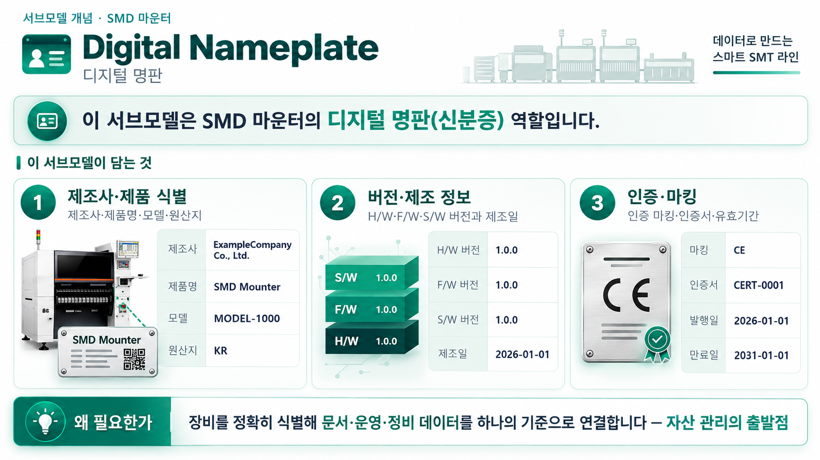
그림 13 Digital Nameplate 개념도
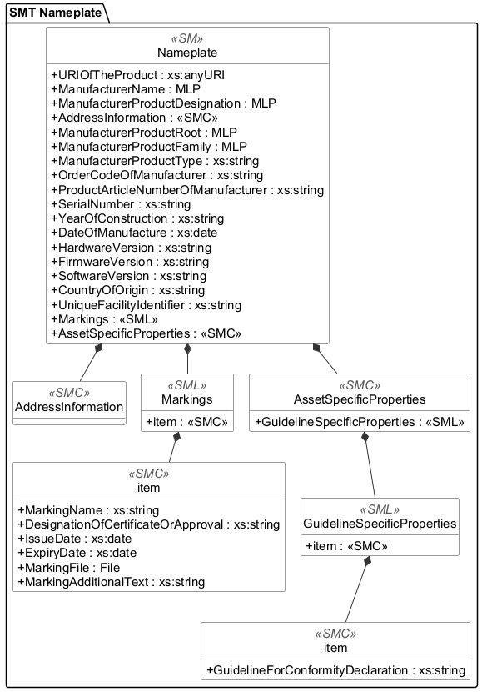
그림 14 Digital Nameplate UML diagram
○ 외부 참조모델: IDTA 표준 서브모델 템플릿 Digital Nameplate (IDTA 02006-3-0-1) — 서브모델 idShort는 공식명 Nameplate
○ 역할: 제조사·식별·인증 정보를 표준 구조로 담는 SMD 마운터의 디지털 신분증. IDTA 공식 템플릿을 서브모델 idShort(Nameplate)·semanticId를 포함해 구조·자료형·qualifier 변경 없이 사용한다.
○ 본 서브모델은 공식 템플릿을 변경 없이 사용하므로 상세 프로퍼티 표 대신, 아래에 공식 원본 대비 요소별 대조표를 둔다. 예시값은 비식별로 적용하였다(제조사 ExampleCompany Co., Ltd., 모델 MODEL-1000, 시리얼 SN-0001 등).
○ 공식 원본과 같게 둔 항목: URIOfTheProduct의 자료형은 공식 원본대로 xs:anyURI이며, 명판 공식 ConceptDescription은 배포 원본을 그대로 사용한다(KOSMO 판정에 맞추려고 자료형이나 CD dataType을 바꾸지 않음).
○ 선택 요소와 첨부 파일: 회사 로고(CompanyLogo, 카디널리티 0..1)는 실제 로고가 없어 넣지 않았다. 인증 마킹(Markings) 1건은 실제 인증이 아닌 예시(CE 마킹 예시, 인증서 번호 CERT-0001, 추가 문구 EXAMPLE)이며, 필수 요소 MarkingFile에는 '예시 이미지·실제 인증 아님'을 표시한 그림(/aasx/files/smdmounter/marking_example.png, image/png)을 AASX 안에 넣어 연결하였다. 실제 장비에 적용할 때는 실제 인증서 번호·발행일과 마킹 이미지로 바꾼다.
표 7 Nameplate 공식 원본(IDTA 02006-3-0-1) 대비 요소별 대조
요소 경로 | 종류 | semanticId(공식 원본과 같음) | 카디널리티 | 적용
URIOfTheProduct | Prop | 0112/2///61987#ABN590#002 | 1 | 유지
ManufacturerName | MLP | 0112/2///61987#ABA565#009 | 1 | 유지
ManufacturerProductDesignation | MLP | 0112/2///61987#ABA567#009 | 1 | 유지
AddressInformation | SMC | https://admin-shell.io/zvei/nameplate/1/0/ContactInformations/AddressInformation | 1 | 유지
ManufacturerProductRoot | MLP | 0112/2///61360_7#AAS011#001 | 0..1 | 유지
ManufacturerProductFamily | MLP | 0112/2///61987#ABP464#002 | 0..1 | 유지
ManufacturerProductType | Prop | 0112/2///61987#ABA300#008 | 0..1 | 유지
OrderCodeOfManufacturer | Prop | 0112/2///61987#ABA950#008 | 1 | 유지
ProductArticleNumberOfManufacturer | Prop | 0112/2///61987#ABA581#007 | 0..1 | 유지
SerialNumber | Prop | 0112/2///61987#ABA951#009 | 0..1 | 유지
YearOfConstruction | Prop | 0112/2///61987#ABP000#002 | 0..1 | 유지
DateOfManufacture | Prop | 0112/2///61987#ABB757#007 | 0..1 | 유지
HardwareVersion | Prop | 0112/2///61987#ABA926#008 | 0..1 | 유지
FirmwareVersion | Prop | 0112/2///61987#ABA302#006 | 0..1 | 유지
SoftwareVersion | Prop | 0112/2///61987#ABA601#008 | 0..1 | 유지
CountryOfOrigin | Prop | 0112/2///61987#ABP462#001 | 0..1 | 유지
UniqueFacilityIdentifier | Prop | https://admin-shell.io/idta/nameplate/3/0/UniqueFacilityIdentifier | 0..1 | 유지
CompanyLogo | File | 0112/2///61987#ABP463#001 | 0..1 | 선택 미적용
Markings | SML | 0112/2///61360_7#AAS006#001 | 0..1 | 유지
Markings/[0] | SMC | 0112/2///61360_7#AAS009#001 | 1..* | 유지
Markings/[0]/MarkingName | Prop | 0112/2///61987#ABA231#009 | 1 | 유지
Markings/[0]/DesignationOfCertificateOrApproval | Prop | 0112/2///61987#ABH783#003 | 0..1 | 유지
Markings/[0]/IssueDate | Prop | 0112/2///61987#ABO097#001 | 0..1 | 유지
Markings/[0]/ExpiryDate | Prop | 0112/2///61987#ABH830#002 | 0..1 | 유지
Markings/[0]/MarkingFile | File | 0112/2///61987#ABO100#002 | 1 | 유지 (예시 파일 연결)
Markings/[0]/MarkingAdditionalText | Prop | 0112/2///61987#ABB146#007 | 0..* | 유지
AssetSpecificProperties | SMC | 0173-1#02-ABI218#003/0173-1#01-AGZ672#004 | 0..1 | 유지
AssetSpecificProperties/GuidelineSpecificProperties | SML | 0173-1#02-ABI219#003/0173-1#01-AHD205#004 | 0..1 | 유지
AssetSpecificProperties/GuidelineSpecificProperties/[0] | SMC | 0173-1#01-AHD205#004 | 1..* | 유지
AssetSpecificProperties/GuidelineSpecificProperties/[0]/GuidelineForConformityDeclaration | Prop | 0173-1#02-AAO856#002 | 1 | 유지

○ 다운로드: 본 참조모델 AASX의 Digital Nameplate 서브모델 참조.
나. Handover Documentation 서브모델
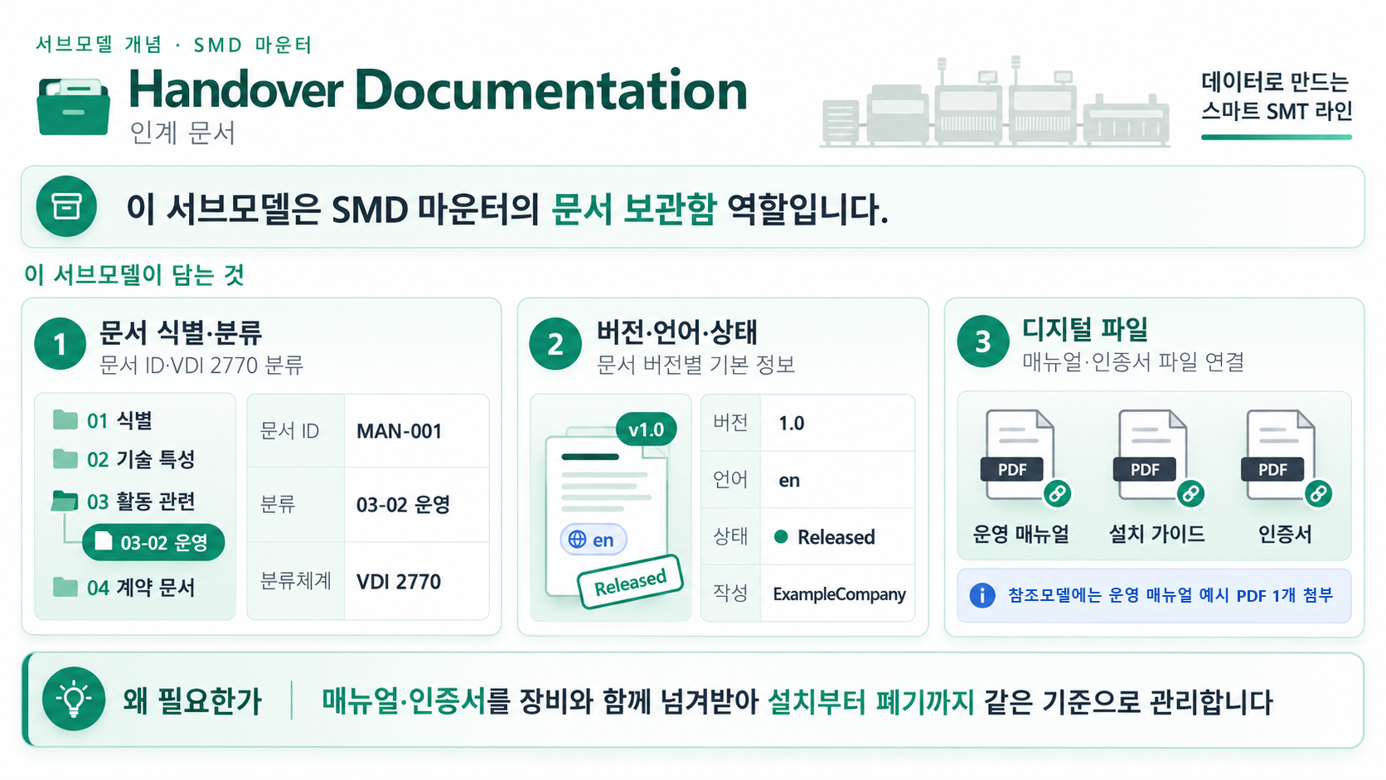
그림 15 Handover Documentation 개념도
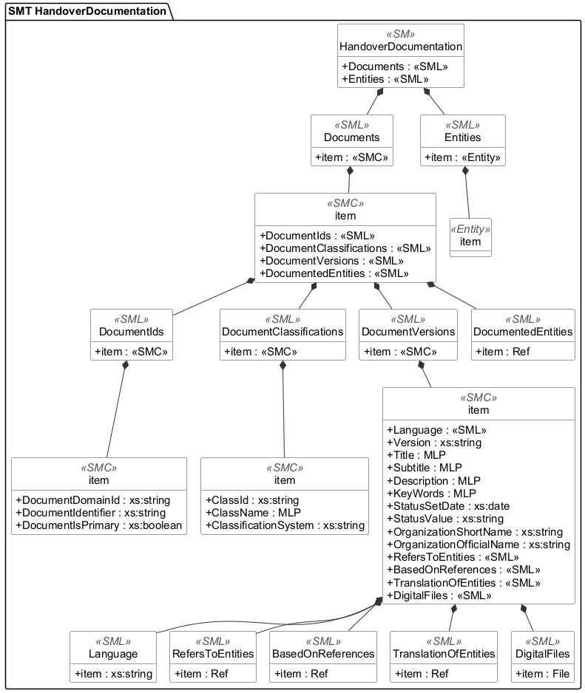
그림 16 Handover Documentation UML diagram
○ 외부 참조모델: IDTA 표준 서브모델 템플릿 Handover Documentation (IDTA 02004-2-0-1)
○ 역할: 운영 매뉴얼·설치 가이드·인증서 등 문서를 VDI 2770 기반으로 관리한다. IDTA 공식 템플릿을 변경 없이 사용하며, 참조모델에는 운영 매뉴얼 예시 문서 1건의 메타데이터와 DigitalFile을 담고 DigitalFile에는 예시 PDF 파일을 AASX 안에 넣어 연결하였다.
○ 본 서브모델은 IDTA 공식 템플릿을 변경 없이 사용하므로 상세 프로퍼티 표는 생략하고, 예시값만 비식별로 적용한다(문서 식별자 MAN-001, 분류 03-02 운영, 버전 1.0, 상태 Released, 언어 en, 작성 조직 ExampleCompany). 공식 원본 대비 대조 결과는 III.3 서두 표와 같다(변경 0, 선택 요소 PreviewFile 1개 미적용).
○ 첨부 문서의 성격: DigitalFiles의 파일(/aasx/files/smdmounter/operation_manual_example.pdf, application/pdf)은 실제 제품 매뉴얼이 아니라 문서 구조를 보이기 위한 예시 문서이며, 문서 안과 제목(Operation Manual (Example))·설명에도 예시임을 표기하였다. 실제 장비에 적용할 때는 실제 매뉴얼 파일과 그 버전·상태로 바꾼다.
○ File 요소 제공 명세: 참조모델 AASX에 있는 File 요소(필수·선택)의 제공 여부는 아래 표와 같다. 실제 파일이 없는 선택 요소는 빈 자리로 남기지 않고 넣지 않았다.
표 8 AASX File 요소 제공 명세
요소 경로 | 카디널리티 | 제공 | 패키지 경로(형식) | 비고
Nameplate/Markings/[0]/MarkingFile | 1 (필수) | 제공(예시) | /aasx/files/smdmounter/marking_example.png (image/png) | CE 마킹 예시 그림, 실제 인증 아님
Nameplate/CompanyLogo | 0..1 (선택) | 미적용 | - | 실제 회사 로고 없음
HandoverDocumentation/Documents/[0]/DocumentVersions/[0]/DigitalFiles/[0] | 1..* (필수) | 제공(예시) | /aasx/files/smdmounter/operation_manual_example.pdf (application/pdf) | 운영 매뉴얼 예시 문서
HandoverDocumentation/Documents/[0]/DocumentVersions/[0]/PreviewFile | 0..1 (선택) | 미적용 | - | 미리보기 이미지 없음
TechnicalData/GeneralInformation/ProductImages/[0]/ImageFile | 1 (필수) | 제공 | /aasx/files/smdmounter/productimage.png (image/png) | 장비 대표 이미지(썸네일과 같음)

○ 다운로드: 본 참조모델 AASX의 Handover Documentation 서브모델 참조.
다. Technical Data 서브모델
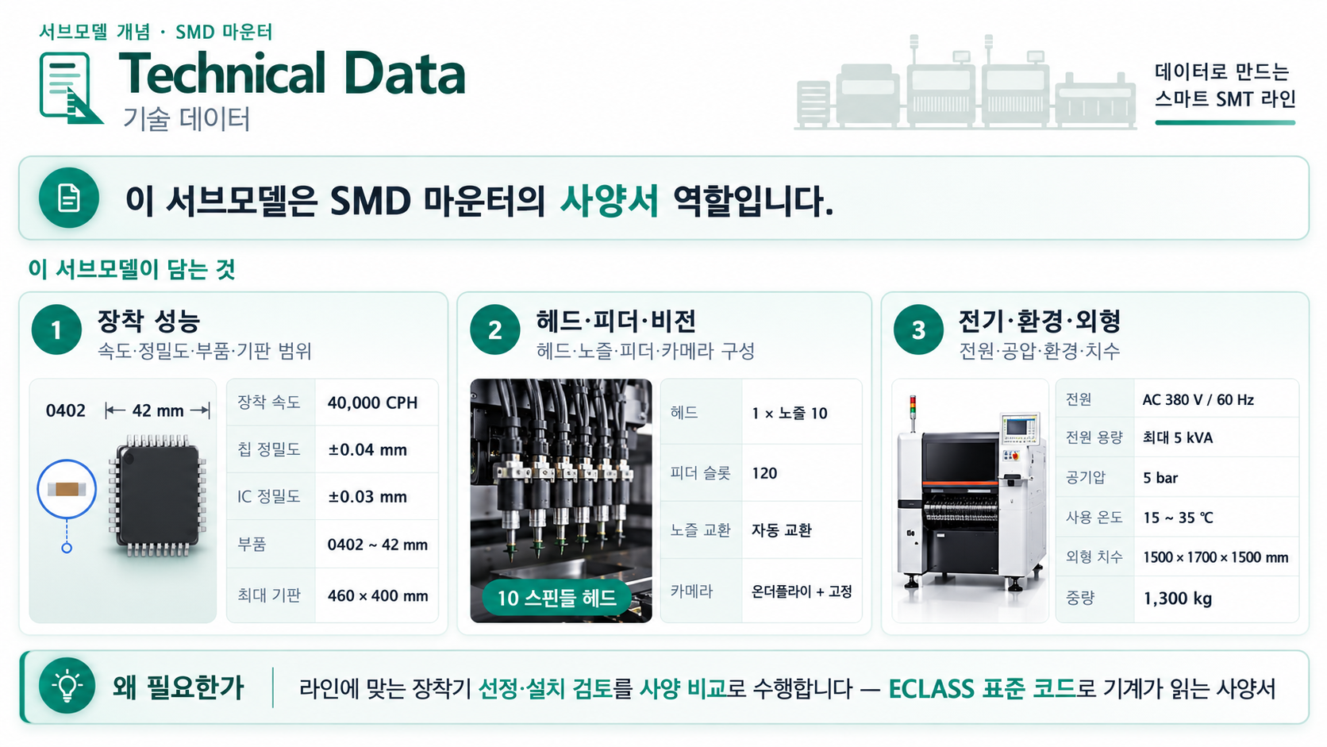
그림 17 Technical Data 개념도
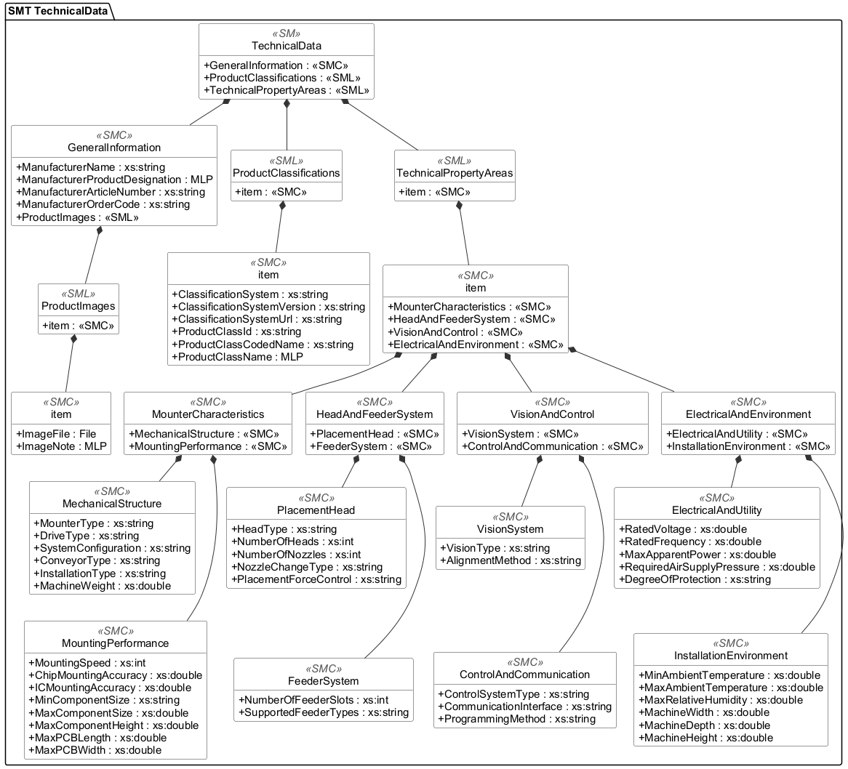
그림 18 Technical Data UML diagram
○ 외부 참조모델: IDTA 표준 템플릿 Technical Data (IDTA 02003-2-0-1) — 장비특화 TechnicalPropertyAreas 2단계 포함
○ 역할: 제조·분류 정보와 함께 장착 성능·헤드/피더·비전/제어·전기/환경 사양을 TechnicalPropertyAreas 하위 2단계(도메인별)로 구조화한다. 정의·단위가 일치하는 항목(정격 전압·주파수·피상전력·공급 공기압·보호등급·주위온도·습도·치수·중량)은 ECLASS 16.0 코드를 사용한다.
○ 분류 코드 선정 근거: ECLASS 16.0에는 SMD 마운터 전용 분류가 없어, 부품 픽업·정렬·장착·핸들링을 수행하는 설비의 상위 분류인 Assembly- and handling technology(0173-1#01-AKK384#011, 코드 36-65-00-00)를 ProductClassifications에 적용하였다. 하위 후보인 Inserting station(36-65-02-06)은 체결·접합 스테이션(36-65-02) 계열이라 SMD 장착(배치) 공정과 정의가 일치하지 않아 채택하지 않았다.
○ 주요 구성 요소 상세:
표 9 Submodel 'TechnicalData'
idShort: | TechnicalData
Class: | Submodel
semanticId: | [IRDI] 0173-1#01-AHX837#002
Parent: | AAS "SMDMounter"
Explanation: | TechnicalData of the SMD Mounter (Type template)  기술 데이터 서브모델 - 기구-성능-제어-전기 등 정적(변하지 않는) 기술 사양을 도메인 영역별 계층으로 담는다.
[SME type] | semanticId = [idType]value | [valueType] | card.
idShort | Description@en | example
[SMC] GeneralInformation | [IRDI] 0173-1#02-ABK161#002/0173-1#01-AHX838#002  GeneralInformation collection  제조사·제품 일반 정보(제조사명·제품명·품목번호·주문코드·제품 이미지)를 담는 묶음. | []5 elements | 1
[SML] ProductClassifications | [IRDI] 0173-1#02-ABK162#002  ProductClassifications list  제품 분류 정보 목록(분류 체계 1건 = 체계·버전·분류코드·분류명). | []1 elements | 0..1
[SML] TechnicalPropertyAreas | [IRDI] 0173-1#02-ABK163#002  TechnicalPropertyAreas list  장비 특화 기술 사양 영역 목록(TD 2.0 설계 의도에 따라 도메인별 2단계로 구성). | []1 elements | 0..1

표 10 Submodel Element Collection 'GeneralInformation'
idShort: | GeneralInformation
Class: | SubmodelElementCollection
semanticId: | [IRDI] 0173-1#02-ABK161#002/0173-1#01-AHX838#002
Parent: | Submodel "TechnicalData"
Explanation: | GeneralInformation collection  제조사·제품 일반 정보(제조사명·제품명·품목번호·주문코드·제품 이미지)를 담는 묶음.
[SME type] | semanticId = [idType]value | [valueType] | card.
idShort | Description@en | example
[Property] ManufacturerName | [IRDI] 0173-1#02-AAO677#004  ManufacturerName of the SMD Mounter  제조사명(비식별 예시). | [xs:string] ExampleCompany Co., Ltd. | 1
[MLP] ManufacturerProductDesignation | [IRDI] 0173-1#02-AAW338#003  ManufacturerProductDesignation of the SMD Mounter  제조사가 정한 제품 명칭. | [langString] en: SMD Chip Mounter | 1
[Property] ManufacturerArticleNumber | [IRDI] 0173-1#02-AAO676#005  ManufacturerArticleNumber of the SMD Mounter  제조사 품목 번호. | [xs:string] ART-SMM-1500 | 1
[Property] ManufacturerOrderCode | [IRDI] 0173-1#02-AAO227#004  ManufacturerOrderCode of the SMD Mounter  제조사 주문 코드. | [xs:string] SMM-1500-STD | 1
[SML] ProductImages | [IRDI] 0173-1#02-ABM220#001  ProductImages list  제품 이미지 목록(이미지 1건 = 파일 + 설명). | []1 elements | 0..1

표 11 Submodel Element List 'ProductImages'
idShort: | ProductImages
Class: | SubmodelElementList
semanticId: | [IRDI] 0173-1#02-ABM220#001
Parent: | SMC "GeneralInformation"
Explanation: | ProductImages list  제품 이미지 목록(이미지 1건 = 파일 + 설명).
[SME type] | semanticId = [idType]value | [valueType] | card.
idShort | Description@en | example
[SMC] 미설정 | [IRDI] 0173-1#02-ABM220#001/0173-1#01-AHY911#001  ProductImage collection  목록 항목 - 반복되는 동일 구조의 개별 항목. | []2 elements | 1

표 12 Submodel Element Collection (idShort 미설정 · SML 'ProductImages'의 반복 항목)
idShort: | 미설정
Class: | SubmodelElementCollection
semanticId: | [IRDI] 0173-1#02-ABM220#001/0173-1#01-AHY911#001
Parent: | SML "ProductImages"
Explanation: | SML 'ProductImages'의 반복 항목(목록 항목 #00). AAS 규칙(AASd-120)에 따라 idShort를 두지 않으며, 반복 항목의 의미는 semanticId로 식별한다.
[SME type] | semanticId = [idType]value | [valueType] | card.
idShort | Description@en | example
[File] ImageFile | [IRDI] 0173-1#02-ABK291#002  ImageFile of the SMD Mounter  제품 대표 이미지 파일(AASX 패키지 내장). | [File] /aasx/files/smdmounter/productimage.png | 1
[MLP] ImageNote | [IRDI] 0173-1#02-ABL423#001  ImageNote of the SMD Mounter  이미지에 대한 설명. | [langString] en: Front view of SMD chip mounter | 0..1

표 13 Submodel Element List 'ProductClassifications'
idShort: | ProductClassifications
Class: | SubmodelElementList
semanticId: | [IRDI] 0173-1#02-ABK162#002
Parent: | Submodel "TechnicalData"
Explanation: | ProductClassifications list  제품 분류 정보 목록(분류 체계 1건 = 체계·버전·분류코드·분류명).
[SME type] | semanticId = [idType]value | [valueType] | card.
idShort | Description@en | example
[SMC] 미설정 | [IRDI] 0173-1#02-ABK162#002/0173-1#01-AHX839#002  ProductClassification collection  목록 항목 - 반복되는 동일 구조의 개별 항목. | []6 elements | 1

표 14 Submodel Element Collection (idShort 미설정 · SML 'ProductClassifications'의 반복 항목)
idShort: | 미설정
Class: | SubmodelElementCollection
semanticId: | [IRDI] 0173-1#02-ABK162#002/0173-1#01-AHX839#002
Parent: | SML "ProductClassifications"
Explanation: | SML 'ProductClassifications'의 반복 항목(목록 항목 #00). AAS 규칙(AASd-120)에 따라 idShort를 두지 않으며, 반복 항목의 의미는 semanticId로 식별한다.
[SME type] | semanticId = [idType]value | [valueType] | card.
idShort | Description@en | example
[Property] ClassificationSystem | [IRDI] 0173-1#02-ABL424#001  ClassificationSystem of the SMD Mounter  사용한 분류 체계 이름. | [xs:string] ECLASS | 1
[Property] ClassificationSystemVersion | [IRDI] 0173-1#02-AAR710#003  ClassificationSystemVersion of the SMD Mounter  분류 체계 버전. | [xs:string] 16.0 | 0..1
[Property] ClassificationSystemUrl | [IRI] https://admin-shell.io/IDTA/TechnicalData/ProductClassifications/ProduktClassification/ClassificationSystemUrl/2/0  ClassificationSystemUrl of the SMD Mounter  분류 체계 공식 웹 주소. | [xs:string] https://eclass.eu | 0..1
[Property] ProductClassId | [IRDI] 0173-1#02-ABG776#003  ProductClassId of the SMD Mounter  ECLASS 분류 클래스 IRDI. | [xs:string] 0173-1#01-AKK384#011 | 1
[Property] ProductClassCodedName | [IRDI] 0173-1#02-ABK128#002  ProductClassCodedName of the SMD Mounter  분류 클래스의 계층 코드. | [xs:string] 36-65-00-00 | 1
[MLP] ProductClassName | [IRDI] 0173-1#02-ABK273#002  ProductClassName of the SMD Mounter  분류 클래스 이름. | [langString] en: Assembly- and handling technology | 0..1

표 15 Submodel Element List 'TechnicalPropertyAreas'
idShort: | TechnicalPropertyAreas
Class: | SubmodelElementList
semanticId: | [IRDI] 0173-1#02-ABK163#002
Parent: | Submodel "TechnicalData"
Explanation: | TechnicalPropertyAreas list  장비 특화 기술 사양 영역 목록(TD 2.0 설계 의도에 따라 도메인별 2단계로 구성).
[SME type] | semanticId = [idType]value | [valueType] | card.
idShort | Description@en | example
[SMC] 미설정 | [IRDI] 0173-1#02-ABL358#002/0173-1#01-AHX773#002  TechnicalPropertyArea collection  목록 항목 - 반복되는 동일 구조의 개별 항목. | []4 elements | 1

표 16 Submodel Element Collection (idShort 미설정 · SML 'TechnicalPropertyAreas'의 반복 항목)
idShort: | 미설정
Class: | SubmodelElementCollection
semanticId: | [IRDI] 0173-1#02-ABL358#002/0173-1#01-AHX773#002
Parent: | SML "TechnicalPropertyAreas"
Explanation: | SML 'TechnicalPropertyAreas'의 반복 항목(목록 항목 #00). AAS 규칙(AASd-120)에 따라 idShort를 두지 않으며, 반복 항목의 의미는 semanticId로 식별한다.
[SME type] | semanticId = [idType]value | [valueType] | card.
idShort | Description@en | example
[SMC] MounterCharacteristics | [IRI] https://www.smart-factory.kr/ids/cd/MounterCharacteristics/1/0  MounterCharacteristics collection  장착기의 기구 구조와 장착 성능을 담는 묶음. | []2 elements | 1
[SMC] HeadAndFeederSystem | [IRI] https://www.smart-factory.kr/ids/cd/HeadAndFeederSystem/1/0  HeadAndFeederSystem collection  부품을 집어 옮기는 헤드·노즐과 부품을 공급하는 피더 구성을 담는 묶음. | []2 elements | 1
[SMC] VisionAndControl | [IRI] https://www.smart-factory.kr/ids/cd/VisionAndControl/1/0  VisionAndControl collection  부품·기판을 인식하는 비전과 제어·통신 구성을 담는 묶음. | []2 elements | 1
[SMC] ElectricalAndEnvironment | [IRI] https://www.smart-factory.kr/ids/cd/ElectricalAndEnvironment/1/0  ElectricalAndEnvironment collection  전기·공압 정격과 설치 환경·외형 사양을 담는 묶음. | []2 elements | 1

표 17 Submodel Element Collection 'MounterCharacteristics'
idShort: | MounterCharacteristics
Class: | SubmodelElementCollection
semanticId: | [IRI] https://www.smart-factory.kr/ids/cd/MounterCharacteristics/1/0
Parent: | SMC "미설정"
Explanation: | MounterCharacteristics collection  장착기의 기구 구조와 장착 성능을 담는 묶음.
[SME type] | semanticId = [idType]value | [valueType] | card.
idShort | Description@en | example
[SMC] MechanicalStructure | [IRI] https://www.smart-factory.kr/ids/cd/MechanicalStructure/1/0  MechanicalStructure collection  기구 구성(장착기 형식·구동 방식·컨베이어·설치 형태·중량)을 담는 묶음. | []6 elements | 1
[SMC] MountingPerformance | [IRI] https://www.smart-factory.kr/ids/cd/MountingPerformance/1/0  MountingPerformance collection  장착 성능(속도·정밀도·대응 부품·기판 범위)을 담는 묶음. | []8 elements | 1

표 18 Submodel Element Collection 'MechanicalStructure'
idShort: | MechanicalStructure
Class: | SubmodelElementCollection
semanticId: | [IRI] https://www.smart-factory.kr/ids/cd/MechanicalStructure/1/0
Parent: | SMC "MounterCharacteristics"
Explanation: | MechanicalStructure collection  기구 구성(장착기 형식·구동 방식·컨베이어·설치 형태·중량)을 담는 묶음.
[SME type] | semanticId = [idType]value | [valueType] | card.
idShort | Description@en | example
[Property] MounterType | [IRI] https://www.smart-factory.kr/ids/cd/MounterType/1/0  MounterType of the SMD Mounter  장착기 형식. | [xs:string] Modular gantry-type chip mounter | 1
[Property] DriveType | [IRI] https://www.smart-factory.kr/ids/cd/DriveType/1/0  DriveType of the SMD Mounter  X·Y 갠트리 축 구동 방식. | [xs:string] AC servo motor with linear guide | 1
[Property] SystemConfiguration | [IRI] https://www.smart-factory.kr/ids/cd/SystemConfiguration/1/0  SystemConfiguration of the SMD Mounter  주요 구성 요소 조합. | [xs:string] Head, nozzles, feeders, vision, conveyor, controller | 1
[Property] ConveyorType | [IRI] https://www.smart-factory.kr/ids/cd/ConveyorType/1/0  ConveyorType of the SMD Mounter  기판(PCB) 반송 컨베이어 형식. | [xs:string] Single-lane belt conveyor (SMEMA) | 1
[Property] InstallationType | [IRI] https://www.smart-factory.kr/ids/cd/InstallationType/1/0  InstallationType of the SMD Mounter  설치 형태. | [xs:string] Indoor floor-mounted in SMT line | 1
[Property] MachineWeight | [IRDI] 0173-1#02-AAQ808#007  MachineWeight of the SMD Mounter  운전 상태의 장비 중량(ECLASS weight, 단위 kg). | [xs:double] 1300.0 | 1

표 19 Submodel Element Collection 'MountingPerformance'
idShort: | MountingPerformance
Class: | SubmodelElementCollection
semanticId: | [IRI] https://www.smart-factory.kr/ids/cd/MountingPerformance/1/0
Parent: | SMC "MounterCharacteristics"
Explanation: | MountingPerformance collection  장착 성능(속도·정밀도·대응 부품·기판 범위)을 담는 묶음.
[SME type] | semanticId = [idType]value | [valueType] | card.
idShort | Description@en | example
[Property] MountingSpeed | [IRI] https://www.smart-factory.kr/ids/cd/MountingSpeed/1/0  MountingSpeed of the SMD Mounter  최적 조건에서의 정격 장착 속도(시간당 장착 부품 수, 단위 CPH). | [xs:int] 40000 | 1
[Property] ChipMountingAccuracy | [IRI] https://www.smart-factory.kr/ids/cd/ChipMountingAccuracy/1/0  ChipMountingAccuracy of the SMD Mounter  칩 부품 장착 정밀도(µ±3σ 기준 허용 편차, 단위 mm). | [xs:double] 0.04 | 1
[Property] ICMountingAccuracy | [IRI] https://www.smart-factory.kr/ids/cd/ICMountingAccuracy/1/0  ICMountingAccuracy of the SMD Mounter  IC(QFP) 부품 장착 정밀도(µ±3σ 기준 허용 편차, 단위 mm). | [xs:double] 0.03 | 1
[Property] MinComponentSize | [IRI] https://www.smart-factory.kr/ids/cd/MinComponentSize/1/0  MinComponentSize of the SMD Mounter  장착 가능한 최소 부품 크기(칩 코드). | [xs:string] 0402 chip (1.0 x 0.5 mm), 01005 option | 1
[Property] MaxComponentSize | [IRI] https://www.smart-factory.kr/ids/cd/MaxComponentSize/1/0  MaxComponentSize of the SMD Mounter  장착 가능한 최대 부품 한 변 길이. | [xs:double] 42.0 | 1
[Property] MaxComponentHeight | [IRI] https://www.smart-factory.kr/ids/cd/MaxComponentHeight/1/0  MaxComponentHeight of the SMD Mounter  장착 가능한 최대 부품 높이. | [xs:double] 15.0 | 1
[Property] MaxPCBLength | [IRI] https://www.smart-factory.kr/ids/cd/MaxPCBLength/1/0  MaxPCBLength of the SMD Mounter  처리 가능한 최대 기판 길이(반송 방향). | [xs:double] 460.0 | 1
[Property] MaxPCBWidth | [IRI] https://www.smart-factory.kr/ids/cd/MaxPCBWidth/1/0  MaxPCBWidth of the SMD Mounter  처리 가능한 최대 기판 폭. | [xs:double] 400.0 | 1

표 20 Submodel Element Collection 'HeadAndFeederSystem'
idShort: | HeadAndFeederSystem
Class: | SubmodelElementCollection
semanticId: | [IRI] https://www.smart-factory.kr/ids/cd/HeadAndFeederSystem/1/0
Parent: | SMC "미설정"
Explanation: | HeadAndFeederSystem collection  부품을 집어 옮기는 헤드·노즐과 부품을 공급하는 피더 구성을 담는 묶음.
[SME type] | semanticId = [idType]value | [valueType] | card.
idShort | Description@en | example
[SMC] PlacementHead | [IRI] https://www.smart-factory.kr/ids/cd/PlacementHead/1/0  PlacementHead collection  장착 헤드 구성(헤드 형식·헤드 수·노즐 수·노즐 교환·가압 제어)을 담는 묶음. | []5 elements | 1
[SMC] FeederSystem | [IRI] https://www.smart-factory.kr/ids/cd/FeederSystem/1/0  FeederSystem collection  부품 공급 장치(피더) 구성을 담는 묶음. | []2 elements | 1

표 21 Submodel Element Collection 'PlacementHead'
idShort: | PlacementHead
Class: | SubmodelElementCollection
semanticId: | [IRI] https://www.smart-factory.kr/ids/cd/PlacementHead/1/0
Parent: | SMC "HeadAndFeederSystem"
Explanation: | PlacementHead collection  장착 헤드 구성(헤드 형식·헤드 수·노즐 수·노즐 교환·가압 제어)을 담는 묶음.
[SME type] | semanticId = [idType]value | [valueType] | card.
idShort | Description@en | example
[Property] HeadType | [IRI] https://www.smart-factory.kr/ids/cd/HeadType/1/0  HeadType of the SMD Mounter  장착 헤드 형식. | [xs:string] 10-spindle on-the-fly head | 1
[Property] NumberOfHeads | [IRI] https://www.smart-factory.kr/ids/cd/NumberOfHeads/1/0  NumberOfHeads of the SMD Mounter  갠트리에 장착된 헤드 수(단위 개). | [xs:int] 1 | 1
[Property] NumberOfNozzles | [IRI] https://www.smart-factory.kr/ids/cd/NumberOfNozzles/1/0  NumberOfNozzles of the SMD Mounter  헤드당 노즐(스핀들) 수(단위 개). | [xs:int] 10 | 1
[Property] NozzleChangeType | [IRI] https://www.smart-factory.kr/ids/cd/NozzleChangeType/1/0  NozzleChangeType of the SMD Mounter  노즐 교환 방식. | [xs:string] Automatic nozzle changer (ANC) | 1
[Property] PlacementForceControl | [IRI] https://www.smart-factory.kr/ids/cd/PlacementForceControl/1/0  PlacementForceControl of the SMD Mounter  장착 시 가압력 제어 방식. | [xs:string] Servo Z-axis with force feedback | 1

표 22 Submodel Element Collection 'FeederSystem'
idShort: | FeederSystem
Class: | SubmodelElementCollection
semanticId: | [IRI] https://www.smart-factory.kr/ids/cd/FeederSystem/1/0
Parent: | SMC "HeadAndFeederSystem"
Explanation: | FeederSystem collection  부품 공급 장치(피더) 구성을 담는 묶음.
[SME type] | semanticId = [idType]value | [valueType] | card.
idShort | Description@en | example
[Property] NumberOfFeederSlots | [IRI] https://www.smart-factory.kr/ids/cd/NumberOfFeederSlots/1/0  NumberOfFeederSlots of the SMD Mounter  장착 가능한 피더 슬롯 수(8 mm 테이프 피더 기준, 단위 개). | [xs:int] 120 | 1
[Property] SupportedFeederTypes | [IRI] https://www.smart-factory.kr/ids/cd/SupportedFeederTypes/1/0  SupportedFeederTypes of the SMD Mounter  사용 가능한 피더 종류. | [xs:string] Tape feeder 8 to 56 mm, stick feeder, tray feeder | 1

표 23 Submodel Element Collection 'VisionAndControl'
idShort: | VisionAndControl
Class: | SubmodelElementCollection
semanticId: | [IRI] https://www.smart-factory.kr/ids/cd/VisionAndControl/1/0
Parent: | SMC "미설정"
Explanation: | VisionAndControl collection  부품·기판을 인식하는 비전과 제어·통신 구성을 담는 묶음.
[SME type] | semanticId = [idType]value | [valueType] | card.
idShort | Description@en | example
[SMC] VisionSystem | [IRI] https://www.smart-factory.kr/ids/cd/VisionSystem/1/0  VisionSystem collection  비전 인식 구성(카메라 방식·정렬 방식)을 담는 묶음. | []2 elements | 1
[SMC] ControlAndCommunication | [IRI] https://www.smart-factory.kr/ids/cd/ControlAndCommunication/1/0  ControlAndCommunication collection  제어 시스템과 라인 통신 방식을 담는 묶음. | []3 elements | 1

표 24 Submodel Element Collection 'VisionSystem'
idShort: | VisionSystem
Class: | SubmodelElementCollection
semanticId: | [IRI] https://www.smart-factory.kr/ids/cd/VisionSystem/1/0
Parent: | SMC "VisionAndControl"
Explanation: | VisionSystem collection  비전 인식 구성(카메라 방식·정렬 방식)을 담는 묶음.
[SME type] | semanticId = [idType]value | [valueType] | card.
idShort | Description@en | example
[Property] VisionType | [IRI] https://www.smart-factory.kr/ids/cd/VisionType/1/0  VisionType of the SMD Mounter  부품 인식 카메라 방식. | [xs:string] On-the-fly camera and fixed upward camera | 1
[Property] AlignmentMethod | [IRI] https://www.smart-factory.kr/ids/cd/AlignmentMethod/1/0  AlignmentMethod of the SMD Mounter  기판·부품 위치 보정 방식. | [xs:string] Fiducial mark recognition and component vision alignment | 1

표 25 Submodel Element Collection 'ControlAndCommunication'
idShort: | ControlAndCommunication
Class: | SubmodelElementCollection
semanticId: | [IRI] https://www.smart-factory.kr/ids/cd/ControlAndCommunication/1/0
Parent: | SMC "VisionAndControl"
Explanation: | ControlAndCommunication collection  제어 시스템과 라인 통신 방식을 담는 묶음.
[SME type] | semanticId = [idType]value | [valueType] | card.
idShort | Description@en | example
[Property] ControlSystemType | [IRI] https://www.smart-factory.kr/ids/cd/ControlSystemType/1/0  ControlSystemType of the SMD Mounter  제어 시스템 형식. | [xs:string] PC-based motion controller | 1
[Property] CommunicationInterface | [IRI] https://www.smart-factory.kr/ids/cd/CommunicationInterface/1/0  CommunicationInterface of the SMD Mounter  SMT 라인 설비 간·상위 시스템 통신 인터페이스. | [xs:string] SMEMA, IPC-HERMES-9852, IPC-CFX | 1
[Property] ProgrammingMethod | [IRI] https://www.smart-factory.kr/ids/cd/ProgrammingMethod/1/0  ProgrammingMethod of the SMD Mounter  장착 프로그램(좌표·부품 정보) 작성 방식. | [xs:string] Offline programming from CAD and BOM data | 1

표 26 Submodel Element Collection 'ElectricalAndEnvironment'
idShort: | ElectricalAndEnvironment
Class: | SubmodelElementCollection
semanticId: | [IRI] https://www.smart-factory.kr/ids/cd/ElectricalAndEnvironment/1/0
Parent: | SMC "미설정"
Explanation: | ElectricalAndEnvironment collection  전기·공압 정격과 설치 환경·외형 사양을 담는 묶음.
[SME type] | semanticId = [idType]value | [valueType] | card.
idShort | Description@en | example
[SMC] ElectricalAndUtility | [IRI] https://www.smart-factory.kr/ids/cd/ElectricalAndUtility/1/0  ElectricalAndUtility collection  전기·압축공기 공급 정격과 보호등급을 담는 묶음. | []5 elements | 1
[SMC] InstallationEnvironment | [IRI] https://www.smart-factory.kr/ids/cd/InstallationEnvironment/1/0  InstallationEnvironment collection  운전 환경 조건과 장비 외형 치수를 담는 묶음. | []6 elements | 1

표 27 Submodel Element Collection 'ElectricalAndUtility'
idShort: | ElectricalAndUtility
Class: | SubmodelElementCollection
semanticId: | [IRI] https://www.smart-factory.kr/ids/cd/ElectricalAndUtility/1/0
Parent: | SMC "ElectricalAndEnvironment"
Explanation: | ElectricalAndUtility collection  전기·압축공기 공급 정격과 보호등급을 담는 묶음.
[SME type] | semanticId = [idType]value | [valueType] | card.
idShort | Description@en | example
[Property] RatedVoltage | [IRDI] 0173-1#02-ABM190#001  RatedVoltage of the SMD Mounter  정격 공급 전압(3상 AC, 단위 V). | [xs:double] 380.0 | 1
[Property] RatedFrequency | [IRDI] 0173-1#02-BAA302#009  RatedFrequency of the SMD Mounter  정격 전원 주파수(단위 Hz). | [xs:double] 60.0 | 1
[Property] MaxApparentPower | [IRDI] 0173-1#02-AAB885#008  MaxApparentPower of the SMD Mounter  설계상 최대 피상전력(단위 VA, 5 kVA). | [xs:double] 5000.0 | 1
[Property] RequiredAirSupplyPressure | [IRDI] 0173-1#02-BAJ121#011  RequiredAirSupplyPressure of the SMD Mounter  정상 동작에 필요한 압축공기 공급 압력(단위 bar). | [xs:double] 5.0 | 1
[Property] DegreeOfProtection | [IRDI] 0173-1#02-BAG975#017  DegreeOfProtection of the SMD Mounter  외함 보호등급(IP 코드). | [xs:string] IP20 | 1

표 28 Submodel Element Collection 'InstallationEnvironment'
idShort: | InstallationEnvironment
Class: | SubmodelElementCollection
semanticId: | [IRI] https://www.smart-factory.kr/ids/cd/InstallationEnvironment/1/0
Parent: | SMC "ElectricalAndEnvironment"
Explanation: | InstallationEnvironment collection  운전 환경 조건과 장비 외형 치수를 담는 묶음.
[SME type] | semanticId = [idType]value | [valueType] | card.
idShort | Description@en | example
[Property] MinAmbientTemperature | [IRDI] 0173-1#02-AAC022#009  MinAmbientTemperature of the SMD Mounter  운전 시 허용 최저 주위 온도(단위 ℃). | [xs:double] 15.0 | 1
[Property] MaxAmbientTemperature | [IRDI] 0173-1#02-AAB906#009  MaxAmbientTemperature of the SMD Mounter  운전 시 허용 최고 주위 온도(단위 ℃). | [xs:double] 35.0 | 1
[Property] MaxRelativeHumidity | [IRDI] 0173-1#02-ABA656#004  MaxRelativeHumidity of the SMD Mounter  운전 시 허용 최대 상대습도(단위 %). | [xs:double] 70.0 | 1
[Property] MachineWidth | [IRDI] 0173-1#02-AAO032#007  MachineWidth of the SMD Mounter  장비 폭(정면 기준 좌우 길이, 단위 mm). | [xs:double] 1500.0 | 1
[Property] MachineDepth | [IRDI] 0173-1#02-AAO035#008  MachineDepth of the SMD Mounter  장비 깊이(정면 기준 앞뒤 길이, 단위 mm). | [xs:double] 1700.0 | 1
[Property] MachineHeight | [IRDI] 0173-1#02-AAO034#007  MachineHeight of the SMD Mounter  장비 높이(바닥에서 상단까지, 단위 mm). | [xs:double] 1500.0 | 1

○ 다운로드: 본 참조모델 AASX의 Technical Data 서브모델 참조.
라. Operational Data 서브모델
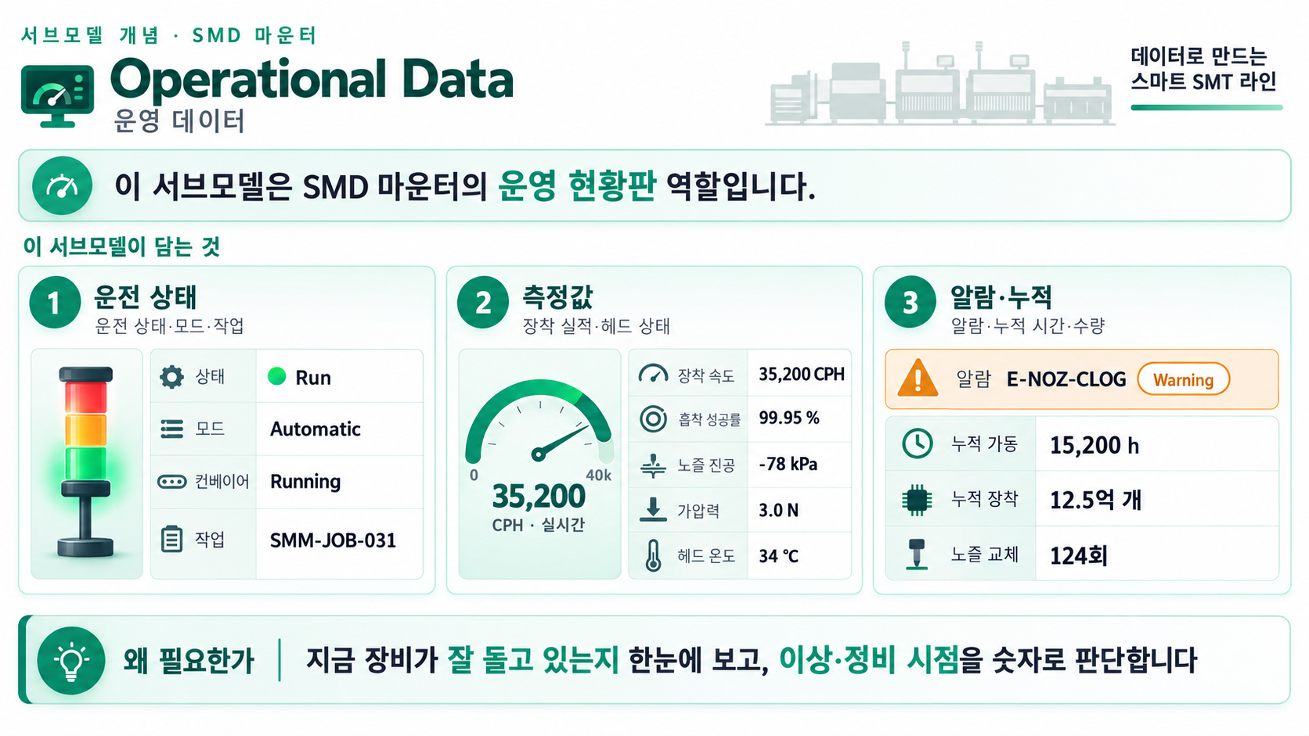
그림 19 Operational Data 개념도
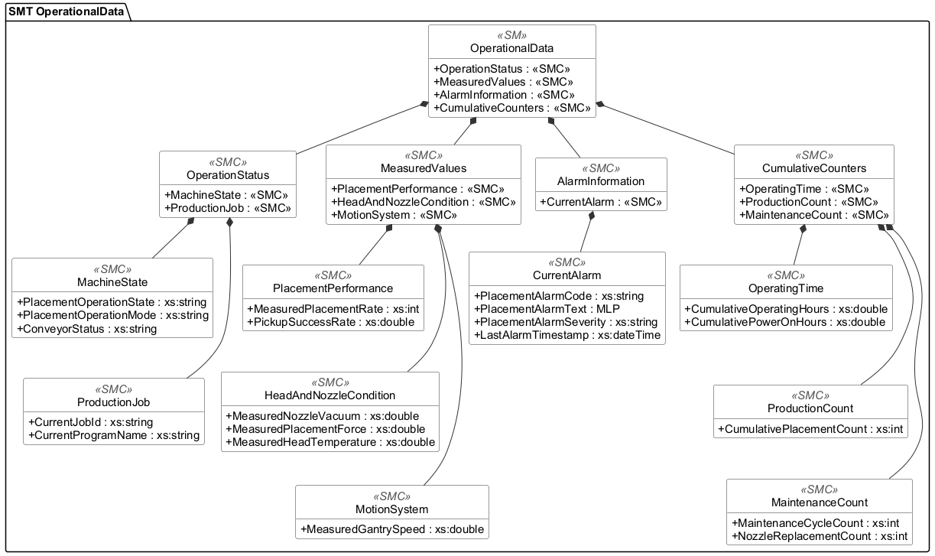
그림 20 Operational Data UML diagram
○ 외부 참조모델: 자체 정의 서브모델 (SMD 마운터 운영 데이터; 중기부 IRI 규칙 준수, 운전 모드·알람 코드는 ECLASS 코드 사용)
○ 역할: 운전 상태·측정값·알람·누적 카운터 등 장착 운영 데이터를 성격별 2단계로 구조화한다.
○ 주요 구성 요소 상세:
표 29 Submodel 'OperationalData'
idShort: | OperationalData
Class: | Submodel
semanticId: | [IRI] https://www.smart-factory.kr/ids/sm/SMDMounter/OperationalData/1/0
Parent: | AAS "SMDMounter"
Explanation: | OperationalData of the SMD Mounter (Type template)  운영 데이터 서브모델 - 운전 상태-측정값-알람-누적 카운터 등 동적(운전 중 변하는) 데이터를 담는다.
[SME type] | semanticId = [idType]value | [valueType] | card.
idShort | Description@en | example
[SMC] OperationStatus | [IRI] https://www.smart-factory.kr/ids/cd/OperationStatus/1/0  OperationStatus collection  장비의 현재 운전 상태와 진행 중인 작업 정보를 담는 묶음. | []2 elements | 1
[SMC] MeasuredValues | [IRI] https://www.smart-factory.kr/ids/cd/MeasuredValues/1/0  MeasuredValues collection  운전 중 측정되는 값의 대표 스냅샷을 담는 묶음. | []3 elements | 1
[SMC] AlarmInformation | [IRI] https://www.smart-factory.kr/ids/cd/AlarmInformation/1/0  AlarmInformation collection  현재 발생한 알람 정보를 담는 묶음. | []1 elements | 1
[SMC] CumulativeCounters | [IRI] https://www.smart-factory.kr/ids/cd/CumulativeCounters/1/0  CumulativeCounters collection  가동 시간·생산 수량·정비 이력의 누적값을 담는 묶음. | []3 elements | 1

표 30 Submodel Element Collection 'OperationStatus'
idShort: | OperationStatus
Class: | SubmodelElementCollection
semanticId: | [IRI] https://www.smart-factory.kr/ids/cd/OperationStatus/1/0
Parent: | Submodel "OperationalData"
Explanation: | OperationStatus collection  장비의 현재 운전 상태와 진행 중인 작업 정보를 담는 묶음.
[SME type] | semanticId = [idType]value | [valueType] | card.
idShort | Description@en | example
[SMC] MachineState | [IRI] https://www.smart-factory.kr/ids/cd/MachineState/1/0  MachineState collection  설비 운전 상태(운전 상태·운전 모드·컨베이어 상태)를 담는 묶음. | []3 elements | 1
[SMC] ProductionJob | [IRI] https://www.smart-factory.kr/ids/cd/ProductionJob/1/0  ProductionJob collection  진행 중인 생산 작업(작업 식별자·적용 프로그램)을 담는 묶음. | []2 elements | 1

표 31 Submodel Element Collection 'MachineState'
idShort: | MachineState
Class: | SubmodelElementCollection
semanticId: | [IRI] https://www.smart-factory.kr/ids/cd/MachineState/1/0
Parent: | SMC "OperationStatus"
Explanation: | MachineState collection  설비 운전 상태(운전 상태·운전 모드·컨베이어 상태)를 담는 묶음.
[SME type] | semanticId = [idType]value | [valueType] | card.
idShort | Description@en | example
[Property] PlacementOperationState | [IRI] https://www.smart-factory.kr/ids/cd/PlacementOperationState/1/0  PlacementOperationState of the SMD Mounter  현재 운전 상태(Run/Idle/Alarm/Stop). | [xs:string] Run | 1
[Property] PlacementOperationMode | [IRDI] 0173-1#02-ABC126#004  PlacementOperationMode of the SMD Mounter  운전 모드(작업자 개입 정도: Automatic/Semi-automatic/Manual). | [xs:string] Automatic | 1
[Property] ConveyorStatus | [IRI] https://www.smart-factory.kr/ids/cd/ConveyorStatus/1/0  ConveyorStatus of the SMD Mounter  기판 반송 컨베이어 상태(Running/Waiting/Stopped). | [xs:string] Running | 1

표 32 Submodel Element Collection 'ProductionJob'
idShort: | ProductionJob
Class: | SubmodelElementCollection
semanticId: | [IRI] https://www.smart-factory.kr/ids/cd/ProductionJob/1/0
Parent: | SMC "OperationStatus"
Explanation: | ProductionJob collection  진행 중인 생산 작업(작업 식별자·적용 프로그램)을 담는 묶음.
[SME type] | semanticId = [idType]value | [valueType] | card.
idShort | Description@en | example
[Property] CurrentJobId | [IRI] https://www.smart-factory.kr/ids/cd/CurrentJobId/1/0  CurrentJobId of the SMD Mounter  현재 작업(Job) 식별자. | [xs:string] SMM-JOB-031 | 1
[Property] CurrentProgramName | [IRI] https://www.smart-factory.kr/ids/cd/CurrentProgramName/1/0  CurrentProgramName of the SMD Mounter  현재 적용 중인 장착 프로그램(레시피) 이름. | [xs:string] PCB-MB-0420-TOP | 1

표 33 Submodel Element Collection 'MeasuredValues'
idShort: | MeasuredValues
Class: | SubmodelElementCollection
semanticId: | [IRI] https://www.smart-factory.kr/ids/cd/MeasuredValues/1/0
Parent: | Submodel "OperationalData"
Explanation: | MeasuredValues collection  운전 중 측정되는 값의 대표 스냅샷을 담는 묶음.
[SME type] | semanticId = [idType]value | [valueType] | card.
idShort | Description@en | example
[SMC] PlacementPerformance | [IRI] https://www.smart-factory.kr/ids/cd/PlacementPerformance/1/0  PlacementPerformance collection  장착 실적(실측 장착 속도·흡착 성공률)을 담는 묶음. | []2 elements | 1
[SMC] HeadAndNozzleCondition | [IRI] https://www.smart-factory.kr/ids/cd/HeadAndNozzleCondition/1/0  HeadAndNozzleCondition collection  헤드·노즐 상태 측정값(흡착 진공·가압력·헤드 온도)을 담는 묶음. | []3 elements | 1
[SMC] MotionSystem | [IRI] https://www.smart-factory.kr/ids/cd/MotionSystem/1/0  MotionSystem collection  구동계 측정값(갠트리 이동 속도)을 담는 묶음. | []1 elements | 1

표 34 Submodel Element Collection 'PlacementPerformance'
idShort: | PlacementPerformance
Class: | SubmodelElementCollection
semanticId: | [IRI] https://www.smart-factory.kr/ids/cd/PlacementPerformance/1/0
Parent: | SMC "MeasuredValues"
Explanation: | PlacementPerformance collection  장착 실적(실측 장착 속도·흡착 성공률)을 담는 묶음.
[SME type] | semanticId = [idType]value | [valueType] | card.
idShort | Description@en | example
[Property] MeasuredPlacementRate | [IRI] https://www.smart-factory.kr/ids/cd/MeasuredPlacementRate/1/0  MeasuredPlacementRate of the SMD Mounter  실측 장착 속도(단위 CPH). | [xs:int] 35200 | 1
[Property] PickupSuccessRate | [IRI] https://www.smart-factory.kr/ids/cd/PickupSuccessRate/1/0  PickupSuccessRate of the SMD Mounter  노즐 흡착 성공률(흡착 시도 대비 성공 비율, 단위 %). | [xs:double] 99.95 | 1

표 35 Submodel Element Collection 'HeadAndNozzleCondition'
idShort: | HeadAndNozzleCondition
Class: | SubmodelElementCollection
semanticId: | [IRI] https://www.smart-factory.kr/ids/cd/HeadAndNozzleCondition/1/0
Parent: | SMC "MeasuredValues"
Explanation: | HeadAndNozzleCondition collection  헤드·노즐 상태 측정값(흡착 진공·가압력·헤드 온도)을 담는 묶음.
[SME type] | semanticId = [idType]value | [valueType] | card.
idShort | Description@en | example
[Property] MeasuredNozzleVacuum | [IRI] https://www.smart-factory.kr/ids/cd/MeasuredNozzleVacuum/1/0  MeasuredNozzleVacuum of the SMD Mounter  노즐 흡착 진공압(게이지압, 단위 kPa). | [xs:double] -78.0 | 1
[Property] MeasuredPlacementForce | [IRI] https://www.smart-factory.kr/ids/cd/MeasuredPlacementForce/1/0  MeasuredPlacementForce of the SMD Mounter  부품 장착 시 가압력(단위 N). | [xs:double] 3.0 | 1
[Property] MeasuredHeadTemperature | [IRI] https://www.smart-factory.kr/ids/cd/MeasuredHeadTemperature/1/0  MeasuredHeadTemperature of the SMD Mounter  장착 헤드 온도(단위 ℃). | [xs:double] 34.0 | 1

표 36 Submodel Element Collection 'MotionSystem'
idShort: | MotionSystem
Class: | SubmodelElementCollection
semanticId: | [IRI] https://www.smart-factory.kr/ids/cd/MotionSystem/1/0
Parent: | SMC "MeasuredValues"
Explanation: | MotionSystem collection  구동계 측정값(갠트리 이동 속도)을 담는 묶음.
[SME type] | semanticId = [idType]value | [valueType] | card.
idShort | Description@en | example
[Property] MeasuredGantrySpeed | [IRI] https://www.smart-factory.kr/ids/cd/MeasuredGantrySpeed/1/0  MeasuredGantrySpeed of the SMD Mounter  갠트리 이동 속도(단위 mm/s). | [xs:double] 1180.0 | 1

표 37 Submodel Element Collection 'AlarmInformation'
idShort: | AlarmInformation
Class: | SubmodelElementCollection
semanticId: | [IRI] https://www.smart-factory.kr/ids/cd/AlarmInformation/1/0
Parent: | Submodel "OperationalData"
Explanation: | AlarmInformation collection  현재 발생한 알람 정보를 담는 묶음.
[SME type] | semanticId = [idType]value | [valueType] | card.
idShort | Description@en | example
[SMC] CurrentAlarm | [IRI] https://www.smart-factory.kr/ids/cd/CurrentAlarm/1/0  CurrentAlarm collection  현재 알람(코드·메시지·심각도·발생 시각)을 담는 묶음. | []4 elements | 1

표 38 Submodel Element Collection 'CurrentAlarm'
idShort: | CurrentAlarm
Class: | SubmodelElementCollection
semanticId: | [IRI] https://www.smart-factory.kr/ids/cd/CurrentAlarm/1/0
Parent: | SMC "AlarmInformation"
Explanation: | CurrentAlarm collection  현재 알람(코드·메시지·심각도·발생 시각)을 담는 묶음.
[SME type] | semanticId = [idType]value | [valueType] | card.
idShort | Description@en | example
[Property] PlacementAlarmCode | [IRDI] 0173-1#02-ABI766#002  PlacementAlarmCode of the SMD Mounter  현재 활성 알람/에러 코드(제조사 정의 키, ECLASS Error code). | [xs:string] E-NOZ-CLOG | 1
[MLP] PlacementAlarmText | [IRI] https://www.smart-factory.kr/ids/cd/PlacementAlarmText/1/0  PlacementAlarmText of the SMD Mounter  알람 메시지(다국어). | [langString] en: Nozzle clogging detected; ko: 노즐 흡착 막힘 감지 | 1
[Property] PlacementAlarmSeverity | [IRI] https://www.smart-factory.kr/ids/cd/PlacementAlarmSeverity/1/0  PlacementAlarmSeverity of the SMD Mounter  알람 심각도(Info/Warning/Critical). | [xs:string] Warning | 1
[Property] LastAlarmTimestamp | [IRI] https://www.smart-factory.kr/ids/cd/LastAlarmTimestamp/1/0  LastAlarmTimestamp of the SMD Mounter  최근 알람 발생 시각. | [xs:dateTime] 2026-01-22T10:14:22+09:00 | 1

표 39 Submodel Element Collection 'CumulativeCounters'
idShort: | CumulativeCounters
Class: | SubmodelElementCollection
semanticId: | [IRI] https://www.smart-factory.kr/ids/cd/CumulativeCounters/1/0
Parent: | Submodel "OperationalData"
Explanation: | CumulativeCounters collection  가동 시간·생산 수량·정비 이력의 누적값을 담는 묶음.
[SME type] | semanticId = [idType]value | [valueType] | card.
idShort | Description@en | example
[SMC] OperatingTime | [IRI] https://www.smart-factory.kr/ids/cd/OperatingTime/1/0  OperatingTime collection  누적 시간(가동 시간·전원 인가 시간)을 담는 묶음. | []2 elements | 1
[SMC] ProductionCount | [IRI] https://www.smart-factory.kr/ids/cd/ProductionCount/1/0  ProductionCount collection  누적 생산 수량을 담는 묶음. | []1 elements | 1
[SMC] MaintenanceCount | [IRI] https://www.smart-factory.kr/ids/cd/MaintenanceCount/1/0  MaintenanceCount collection  누적 정비 이력을 담는 묶음. | []2 elements | 1

표 40 Submodel Element Collection 'OperatingTime'
idShort: | OperatingTime
Class: | SubmodelElementCollection
semanticId: | [IRI] https://www.smart-factory.kr/ids/cd/OperatingTime/1/0
Parent: | SMC "CumulativeCounters"
Explanation: | OperatingTime collection  누적 시간(가동 시간·전원 인가 시간)을 담는 묶음.
[SME type] | semanticId = [idType]value | [valueType] | card.
idShort | Description@en | example
[Property] CumulativeOperatingHours | [IRI] https://www.smart-factory.kr/ids/cd/CumulativeOperatingHours/1/0  CumulativeOperatingHours of the SMD Mounter  누적 가동(장착 운전) 시간(단위 h). | [xs:double] 15200.0 | 1
[Property] CumulativePowerOnHours | [IRI] https://www.smart-factory.kr/ids/cd/CumulativePowerOnHours/1/0  CumulativePowerOnHours of the SMD Mounter  누적 전원 인가 시간(단위 h). | [xs:double] 20500.0 | 1

표 41 Submodel Element Collection 'ProductionCount'
idShort: | ProductionCount
Class: | SubmodelElementCollection
semanticId: | [IRI] https://www.smart-factory.kr/ids/cd/ProductionCount/1/0
Parent: | SMC "CumulativeCounters"
Explanation: | ProductionCount collection  누적 생산 수량을 담는 묶음.
[SME type] | semanticId = [idType]value | [valueType] | card.
idShort | Description@en | example
[Property] CumulativePlacementCount | [IRI] https://www.smart-factory.kr/ids/cd/CumulativePlacementCount/1/0  CumulativePlacementCount of the SMD Mounter  누적 장착 부품 수(단위 개). | [xs:int] 1250000000 | 1

표 42 Submodel Element Collection 'MaintenanceCount'
idShort: | MaintenanceCount
Class: | SubmodelElementCollection
semanticId: | [IRI] https://www.smart-factory.kr/ids/cd/MaintenanceCount/1/0
Parent: | SMC "CumulativeCounters"
Explanation: | MaintenanceCount collection  누적 정비 이력을 담는 묶음.
[SME type] | semanticId = [idType]value | [valueType] | card.
idShort | Description@en | example
[Property] MaintenanceCycleCount | [IRI] https://www.smart-factory.kr/ids/cd/MaintenanceCycleCount/1/0  MaintenanceCycleCount of the SMD Mounter  누적 정비(예방정비 포함) 횟수(단위 회). | [xs:int] 30 | 1
[Property] NozzleReplacementCount | [IRI] https://www.smart-factory.kr/ids/cd/NozzleReplacementCount/1/0  NozzleReplacementCount of the SMD Mounter  누적 노즐 교체 횟수(단위 회). | [xs:int] 124 | 1

○ 다운로드: 본 참조모델 AASX의 Operational Data 서브모델 참조.
마. Process Parameters 서브모델
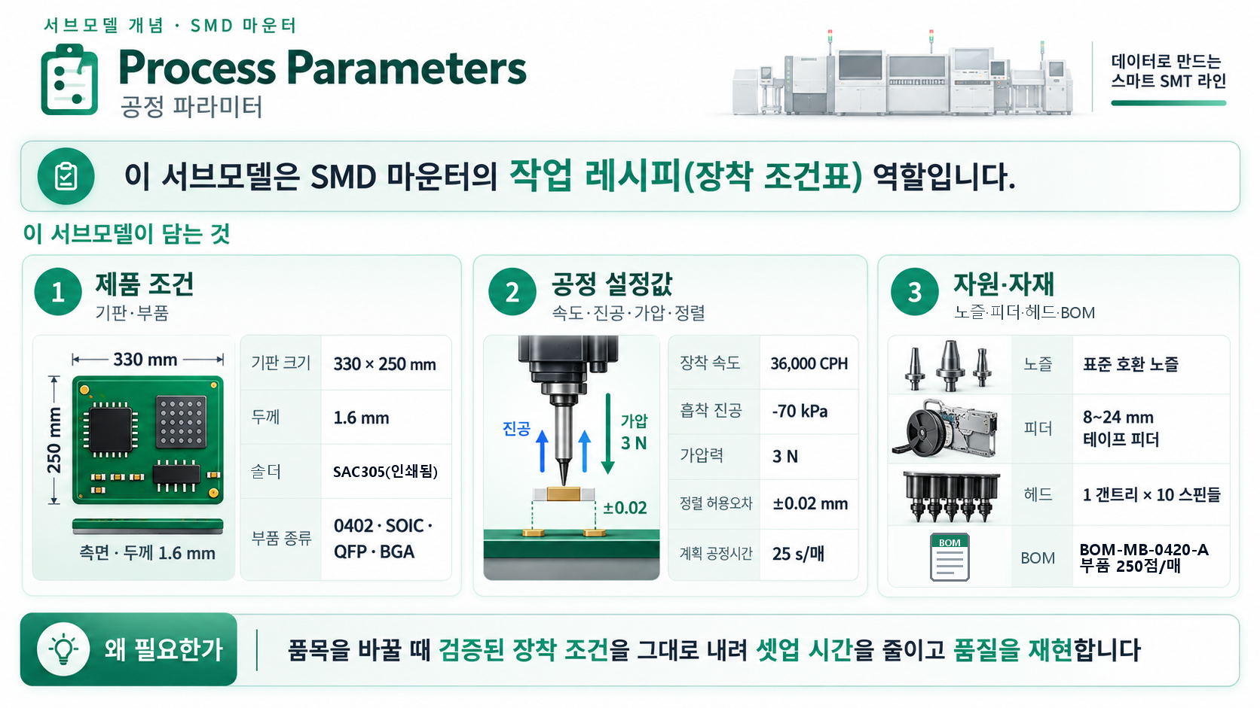
그림 21 Process Parameters 개념도
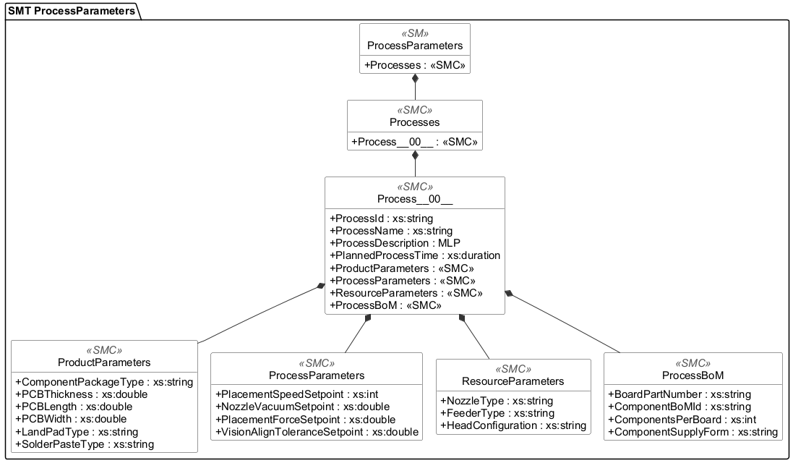
그림 22 Process Parameters UML diagram
○ 외부 참조모델: IDTA 표준 템플릿 Process Parameters (IDTA 02031-1, Ver.1.0) — 부품 장착 공정(PCB 1매)
○ 역할: 부품 장착 공정을 Processes→Process__00__ 구조로 표준화한다(기판·부품 조건과 장착 전제 조건(인쇄된 솔더 페이스트 종류), 장착 속도·흡착 진공·가압력 설정, 노즐·피더·헤드 자원, 투입 PCB·부품 BOM). 서브모델 semanticId는 공식 템플릿·PDF(표 2)의 기재값 https://admin-shell-io/idta/SubmodelTemplate/ProcessParameters/1/0을 그대로 사용한다.
○ 데이터 입력: ProductParameters(기판 크기·두께·랜드 형식·부품 패키지, 인쇄된 솔더 페이스트 종류)와 ProcessBoM(투입 PCB 품번, 장착 부품 BOM 식별자, PCB 1매당 장착 부품 수, 부품 공급 형태)은 장비가 스스로 만드는 값이 아니라 품목 전환(셋업) 때 MES 작업 지시와 CAD/BOM 데이터로 장비에 내려오는 입력 조건이다. 솔더 페이스트는 앞 공정(스크린 인쇄)의 재료로 SMD 마운터가 공급하거나 바르지 않으므로 ProcessBoM이 아니라 ProductParameters의 장착 전제 조건(SolderPasteType)으로 두었고, 부품별 품번·장착 위치 목록은 ComponentBoMId가 가리키는 MES/PLM의 BOM 문서를 참조한다.
○ 주요 구성 요소 상세:
표 43 Submodel 'ProcessParameters'
idShort: | ProcessParameters
Class: | Submodel
semanticId: | [IRI] https://admin-shell-io/idta/SubmodelTemplate/ProcessParameters/1/0
Parent: | AAS "SMDMounter"
Explanation: | ProcessParameters of the SMD Mounter (Type template)  공정 설정값(장착 속도·흡착 진공·가압력·비전 정렬 허용오차).
[SME type] | semanticId = [idType]value | [valueType] | card.
idShort | Description@en | example
[SMC] Processes | [IRI] https://admin-shell.io/idta/ProcessParameters/Processes/1/0  Processes collection  장비가 수행하는 공정 목록. | []1 elements | 1

표 44 Submodel Element Collection 'Processes'
idShort: | Processes
Class: | SubmodelElementCollection
semanticId: | [IRI] https://admin-shell.io/idta/ProcessParameters/Processes/1/0
Parent: | Submodel "ProcessParameters"
Explanation: | Processes collection  장비가 수행하는 공정 목록.
[SME type] | semanticId = [idType]value | [valueType] | card.
idShort | Description@en | example
[SMC] Process__00__ | [IRI] https://admin-shell.io/idta/ProcessParameters/Process/1/0  Process__00__ collection  부품 장착 공정(PCB 1매 기준) 인스턴스. 공정 식별·설명과 제품·공정·자원·자재 파라미터를 담음. | []8 elements | 0..*

표 45 Submodel Element Collection 'Process__00__'
idShort: | Process__00__
Class: | SubmodelElementCollection
semanticId: | [IRI] https://admin-shell.io/idta/ProcessParameters/Process/1/0
Parent: | SMC "Processes"
Explanation: | Process__00__ collection  부품 장착 공정(PCB 1매 기준) 인스턴스. 공정 식별·설명과 제품·공정·자원·자재 파라미터를 담음.
[SME type] | semanticId = [idType]value | [valueType] | card.
idShort | Description@en | example
[Property] ProcessId | [IRI] https://admin-shell.io/idta/ProcessParameters/ProcessId/1/0  ProcessId of the SMD Mounter  공정 식별자. | [xs:string] SMM-PLACE-001 | 1
[Property] ProcessName | [IRI] https://admin-shell.io/idta/ProcessParameters/ProcessName/1/0  ProcessName of the SMD Mounter  공정 명. | [xs:string] Component Placement | 1
[MLP] ProcessDescription | [IRI] https://admin-shell.io/idta/ProcessParameters/ProcessDescription/1/0  ProcessDescription of the SMD Mounter  공정 설명. | [langString] en: Vision-aligned placement of SMD components on a solder-paste printed PCB | 1
[Property] PlannedProcessTime | [IRI] https://admin-shell.io/idta/ProcessParameters/PlannedProcessTime/1/0  PlannedProcessTime of the SMD Mounter  셋업 시간을 제외한 계획 공정 시간(PCB 1매, 부품 250점 기준, ISO 8601). | [xs:duration] PT25S | 1
[SMC] ProductParameters | [IRI] https://admin-shell.io/idta/ProcessParameters/ProductParameters/1/0  ProductParameters collection  가공 대상 제품(기판·부품)의 조건과 장착 전제 조건 파라미터. | []6 elements | 1
[SMC] ProcessParameters | [IRI] https://admin-shell.io/idta/ProcessParameters/ProcessParameters/1/0  ProcessParameters collection  공정 설정값(장착 속도·흡착 진공·가압력·비전 정렬 허용오차). | []4 elements | 1
[SMC] ResourceParameters | [IRI] https://admin-shell.io/idta/ProcessParameters/ResourceParameters/1/0  ResourceParameters collection  공정에 쓰이는 설비·툴 자원(노즐·피더·헤드 구성). | []3 elements | 1
[SMC] ProcessBoM | [IRI] https://admin-shell.io/idta/ProcessParameters/ProcessBoM/1/0  ProcessBoM collection  공정에 투입되는 반제품(인쇄 완료 PCB)과 장착 부품 구성(BOM)의 식별자·수량. 부품별 품번·위치 목록은 MES/PLM의 BOM 문서를 참조한다. | []4 elements | 1

표 46 Submodel Element Collection 'ProductParameters'
idShort: | ProductParameters
Class: | SubmodelElementCollection
semanticId: | [IRI] https://admin-shell.io/idta/ProcessParameters/ProductParameters/1/0
Parent: | SMC "Process__00__"
Explanation: | ProductParameters collection  가공 대상 제품(기판·부품)의 조건과 장착 전제 조건 파라미터.
[SME type] | semanticId = [idType]value | [valueType] | card.
idShort | Description@en | example
[Property] ComponentPackageType | [IRI] https://www.smart-factory.kr/ids/cd/ComponentPackageType/1/0  ComponentPackageType of the SMD Mounter  장착 대상 부품 패키지 종류. | [xs:string] 0402 chip, SOIC, QFP, BGA | 1
[Property] PCBThickness | [IRI] https://www.smart-factory.kr/ids/cd/PCBThickness/1/0  PCBThickness of the SMD Mounter  기판 두께(단위 mm). | [xs:double] 1.6 | 1
[Property] PCBLength | [IRI] https://www.smart-factory.kr/ids/cd/PCBLength/1/0  PCBLength of the SMD Mounter  기판 길이(반송 방향, 단위 mm). | [xs:double] 330.0 | 1
[Property] PCBWidth | [IRI] https://www.smart-factory.kr/ids/cd/PCBWidth/1/0  PCBWidth of the SMD Mounter  기판 폭(단위 mm). | [xs:double] 250.0 | 1
[Property] LandPadType | [IRI] https://www.smart-factory.kr/ids/cd/LandPadType/1/0  LandPadType of the SMD Mounter  부품이 놓이는 랜드(패드) 형식. | [xs:string] SMD pad with printed solder paste | 1
[Property] SolderPasteType | [IRI] https://www.smart-factory.kr/ids/cd/SolderPasteType/1/0  SolderPasteType of the SMD Mounter  장착 전 공정(스크린 인쇄)에서 기판 랜드에 이미 도포된 솔더 페이스트 종류. 장착기가 공급·도포하는 자재가 아니라 장착 높이·가압력 조건을 정할 때 확인하는 전제 조건. | [xs:string] SAC305 Type 4 | 1

표 47 Submodel Element Collection 'ProcessParameters'
idShort: | ProcessParameters
Class: | SubmodelElementCollection
semanticId: | [IRI] https://admin-shell.io/idta/ProcessParameters/ProcessParameters/1/0
Parent: | SMC "Process__00__"
Explanation: | ProcessParameters collection  공정 설정값(장착 속도·흡착 진공·가압력·비전 정렬 허용오차).
[SME type] | semanticId = [idType]value | [valueType] | card.
idShort | Description@en | example
[Property] PlacementSpeedSetpoint | [IRI] https://www.smart-factory.kr/ids/cd/PlacementSpeedSetpoint/1/0  PlacementSpeedSetpoint of the SMD Mounter  장착 속도 설정값(단위 CPH). | [xs:int] 36000 | 1
[Property] NozzleVacuumSetpoint | [IRI] https://www.smart-factory.kr/ids/cd/NozzleVacuumSetpoint/1/0  NozzleVacuumSetpoint of the SMD Mounter  노즐 흡착 진공 설정값(게이지압, 단위 kPa). | [xs:double] -70.0 | 1
[Property] PlacementForceSetpoint | [IRI] https://www.smart-factory.kr/ids/cd/PlacementForceSetpoint/1/0  PlacementForceSetpoint of the SMD Mounter  장착 가압력 설정값(단위 N). | [xs:double] 3.0 | 1
[Property] VisionAlignToleranceSetpoint | [IRI] https://www.smart-factory.kr/ids/cd/VisionAlignToleranceSetpoint/1/0  VisionAlignToleranceSetpoint of the SMD Mounter  비전 정렬 허용 오차 설정값(단위 mm). | [xs:double] 0.02 | 1

표 48 Submodel Element Collection 'ResourceParameters'
idShort: | ResourceParameters
Class: | SubmodelElementCollection
semanticId: | [IRI] https://admin-shell.io/idta/ProcessParameters/ResourceParameters/1/0
Parent: | SMC "Process__00__"
Explanation: | ResourceParameters collection  공정에 쓰이는 설비·툴 자원(노즐·피더·헤드 구성).
[SME type] | semanticId = [idType]value | [valueType] | card.
idShort | Description@en | example
[Property] NozzleType | [IRI] https://www.smart-factory.kr/ids/cd/NozzleType/1/0  NozzleType of the SMD Mounter  사용 노즐 형식. | [xs:string] Standard compatible nozzle (small and medium) | 1
[Property] FeederType | [IRI] https://www.smart-factory.kr/ids/cd/FeederType/1/0  FeederType of the SMD Mounter  사용 피더 형식. | [xs:string] Tape feeder for 8, 12, 16, 24 mm reels | 1
[Property] HeadConfiguration | [IRI] https://www.smart-factory.kr/ids/cd/HeadConfiguration/1/0  HeadConfiguration of the SMD Mounter  헤드 구성. | [xs:string] 1 gantry with 10 spindles | 1

표 49 Submodel Element Collection 'ProcessBoM'
idShort: | ProcessBoM
Class: | SubmodelElementCollection
semanticId: | [IRI] https://admin-shell.io/idta/ProcessParameters/ProcessBoM/1/0
Parent: | SMC "Process__00__"
Explanation: | ProcessBoM collection  공정에 투입되는 반제품(인쇄 완료 PCB)과 장착 부품 구성(BOM)의 식별자·수량. 부품별 품번·위치 목록은 MES/PLM의 BOM 문서를 참조한다.
[SME type] | semanticId = [idType]value | [valueType] | card.
idShort | Description@en | example
[Property] BoardPartNumber | [IRI] https://www.smart-factory.kr/ids/cd/BoardPartNumber/1/0  BoardPartNumber of the SMD Mounter  투입 반제품 품번(솔더 페이스트 인쇄가 끝난 PCB). | [xs:string] PCB-MB-0420 | 1
[Property] ComponentBoMId | [IRI] https://www.smart-factory.kr/ids/cd/ComponentBoMId/1/0  ComponentBoMId of the SMD Mounter  장착 부품 BOM 식별자(품목 전환 때 MES·PLM에서 내려받는 부품 목록 문서). | [xs:string] BOM-MB-0420-A | 1
[Property] ComponentsPerBoard | [IRI] https://www.smart-factory.kr/ids/cd/ComponentsPerBoard/1/0  ComponentsPerBoard of the SMD Mounter  BOM 기준 PCB 1매당 장착 부품 수(단위 개). | [xs:int] 250 | 1
[Property] ComponentSupplyForm | [IRI] https://www.smart-factory.kr/ids/cd/ComponentSupplyForm/1/0  ComponentSupplyForm of the SMD Mounter  장착 부품이 피더에 공급되는 포장 형태. | [xs:string] Tape reels (8 to 24 mm) and JEDEC trays | 1

○ 다운로드: 본 참조모델 AASX의 Process Parameters 서브모델 참조.
바. Time Series Data 서브모델
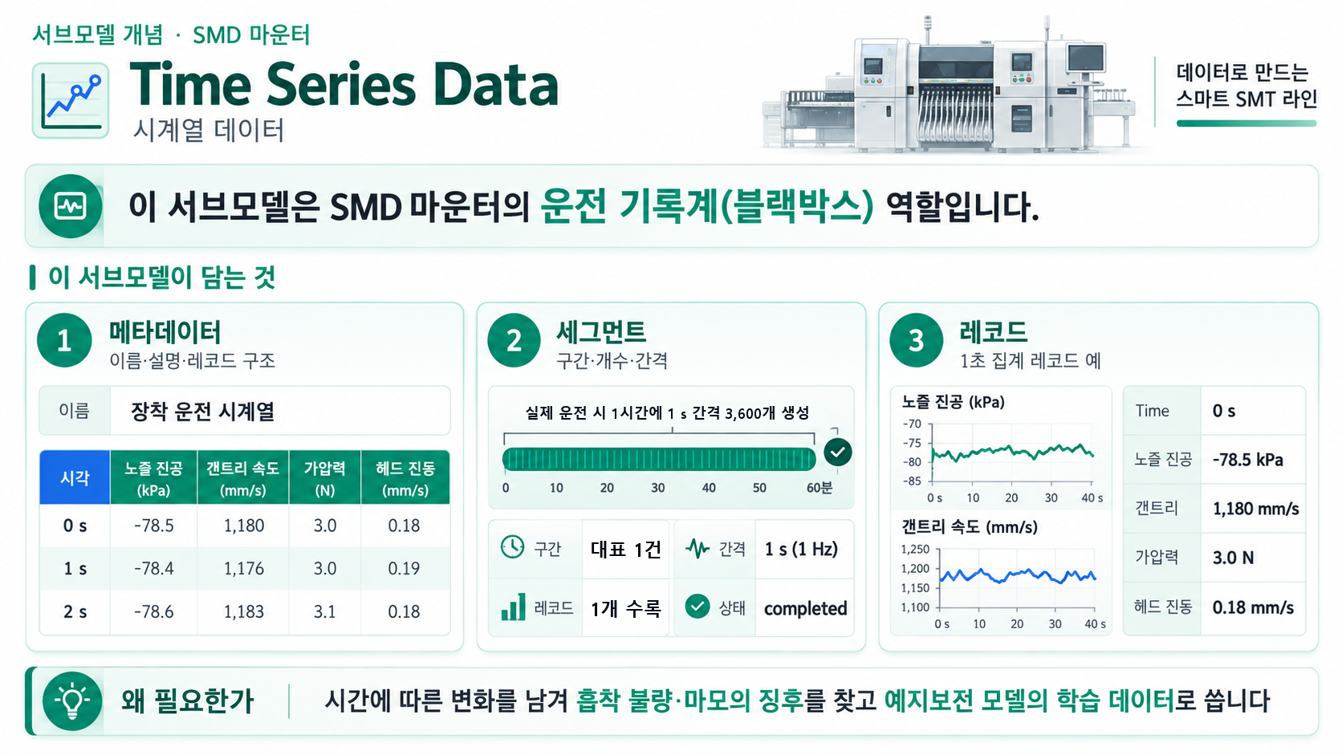
그림 23 Time Series Data 개념도
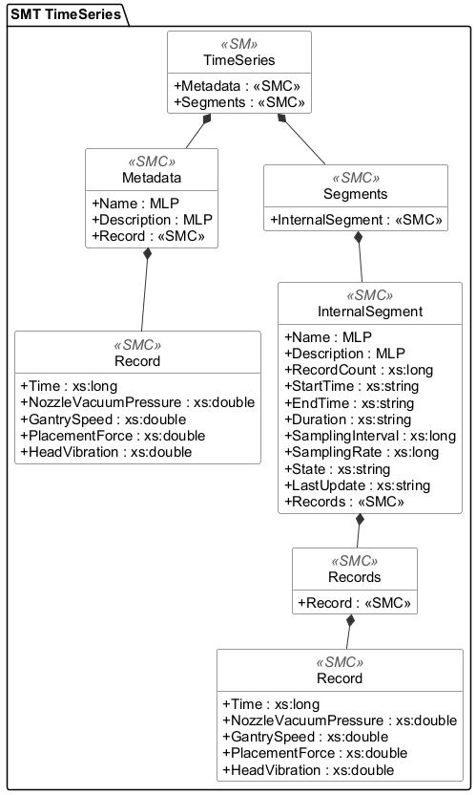
그림 24 Time Series Data UML diagram
○ 외부 참조모델: IDTA 표준 템플릿 Time Series Data (IDTA 02008-1-1-1)
○ 역할: 노즐 흡착 진공·갠트리 속도·장착 가압력·헤드 진동의 1초 집계 시계열을 Metadata·Segments·Records 구조로 표준 정의한다(Time·RecordCount·SamplingInterval·SamplingRate는 공식 자료형 xs:long).
○ 수록 범위: 실제 운전에서는 1 Hz로 1시간에 3,600건이 쌓이지만, 참조모델 AASX의 InternalSegment에는 대표 레코드 1건(Time=0)만 수록한다. 따라서 RecordCount=1(세그먼트에 실제로 들어 있는 레코드 수)이고 StartTime·EndTime·LastUpdate는 모두 2026-01-22T09:00:00+09:00, Duration=PT0S이며, SamplingInterval=1(s)·SamplingRate=1(Hz)은 기록 주기 설정값이다.
○ Time 요소: Metadata/Record와 Records/Record의 Time은 공식 템플릿의 idShort(Time)·자료형(xs:long)·semanticId(https://admin-shell.io/idta/TimeSeries/RelativePointInTime/1/1)와 qualifier(Cardinality=OneToMany, AllowedIdShort=Time[\d{2,3}])를 원문 그대로 둔다. 서브모델 kind가 Template이므로 템플릿 요소 이름 Time을 유지하였다. 참고로 이 정규식을 문자 그대로 적용하면 'Time' 다음 한 글자(숫자, 또는 {·쉼표·} 가운데 하나)만 허용되어 Time0은 맞고 Time00은 맞지 않으며, 의도로 보이는 'Time\d{2,3}'로 읽으면 Time00~Time999가 맞는다(어느 해석에도 템플릿 이름 Time 자체는 해당하지 않음). 원문 표기의 의도를 하나로 정할 근거가 없어 이름을 바꾸지 않고 검사 예외로 기록하였다(III.4).
○ 공식 ConceptDescription: 시계열 공식 CD 18개는 배포 원본을 그대로 사용하며, 원본처럼 dataType을 지정하지 않는다. 요소의 valueType(Time·RecordCount·SamplingInterval·SamplingRate는 xs:long)은 공식 템플릿 그대로이다.
○ 주요 구성 요소 상세:
표 50 Submodel 'TimeSeries'
idShort: | TimeSeries
Class: | Submodel
semanticId: | [IRI] https://admin-shell.io/idta/TimeSeries/1/1
Parent: | AAS "SMDMounter"
Explanation: | TimeSeries of the SMD Mounter (Type template)  시계열 데이터 서브모델 - 운전 중 측정되는 값들을 시간 축으로 기록하는 구조(메타데이터-세그먼트-레코드)를 담는다(IDTA 공식 템플릿).
[SME type] | semanticId = [idType]value | [valueType] | card.
idShort | Description@en | example
[SMC] Metadata | [IRI] https://admin-shell.io/idta/TimeSeries/Metadata/1/1  Metadata collection  시계열 데이터의 이름·설명과 레코드 구조 정의. | []3 elements | 1
[SMC] Segments | [IRI] https://admin-shell.io/idta/TimeSeries/Segments/1/1  Segments collection  시계열을 구간별로 나눈 세그먼트 모음. | []1 elements | 1

표 51 Submodel Element Collection 'Metadata'
idShort: | Metadata
Class: | SubmodelElementCollection
semanticId: | [IRI] https://admin-shell.io/idta/TimeSeries/Metadata/1/1
Parent: | Submodel "TimeSeries"
Explanation: | Metadata collection  시계열 데이터의 이름·설명과 레코드 구조 정의.
[SME type] | semanticId = [idType]value | [valueType] | card.
idShort | Description@en | example
[MLP] Name | [IRI] https://admin-shell.io/idta/TimeSeries/Metadata/Name/1/1  Name of the SMD Mounter  시계열 데이터의 이름. | [langString] en: Placement operation time series; ko: 장착 운전 시계열 | 1
[MLP] Description | [IRI] https://admin-shell.io/idta/TimeSeries/Metadata/Description/1/1  Description of the SMD Mounter  시계열 데이터의 설명. | [langString] en: 1-second aggregates of nozzle vacuum, gantry speed, placement force and head vibration | 0..1
[SMC] Record | [IRI] https://admin-shell.io/idta/TimeSeries/Record/1/1  Record collection  레코드 구조 - 1초 집계 레코드 1건에 담기는 항목 정의. | []5 elements | 1

표 52 Submodel Element Collection 'Record'
idShort: | Record
Class: | SubmodelElementCollection
semanticId: | [IRI] https://admin-shell.io/idta/TimeSeries/Record/1/1
Parent: | SMC "Metadata"
Explanation: | Record collection  레코드 구조 - 1초 집계 레코드 1건에 담기는 항목 정의.
[SME type] | semanticId = [idType]value | [valueType] | card.
idShort | Description@en | example
[Property] Time | [IRI] https://admin-shell.io/idta/TimeSeries/RelativePointInTime/1/1  Time of the SMD Mounter  세그먼트 시작 시각(StartTime) 기준 상대 시각(정수, 단위 s). 대표 레코드는 시작 시점이라 0. | [xs:long] 0 | 1..*
[Property] NozzleVacuumPressure | [IRI] https://www.smart-factory.kr/ids/cd/NozzleVacuumPressure/1/0  NozzleVacuumPressure of the SMD Mounter  노즐 흡착 진공압 1초 평균(게이지압, 단위 kPa). | [xs:double] -78.5 | 1
[Property] GantrySpeed | [IRI] https://www.smart-factory.kr/ids/cd/GantrySpeed/1/0  GantrySpeed of the SMD Mounter  갠트리 이동 속도 1초 평균(단위 mm/s). | [xs:double] 1180.0 | 1
[Property] PlacementForce | [IRI] https://www.smart-factory.kr/ids/cd/PlacementForce/1/0  PlacementForce of the SMD Mounter  장착 가압력 1초 평균(단위 N). | [xs:double] 3.0 | 1
[Property] HeadVibration | [IRI] https://www.smart-factory.kr/ids/cd/HeadVibration/1/0  HeadVibration of the SMD Mounter  헤드 진동 속도 1초 RMS(단위 mm/s). | [xs:double] 0.18 | 1

표 53 Submodel Element Collection 'Segments'
idShort: | Segments
Class: | SubmodelElementCollection
semanticId: | [IRI] https://admin-shell.io/idta/TimeSeries/Segments/1/1
Parent: | Submodel "TimeSeries"
Explanation: | Segments collection  시계열을 구간별로 나눈 세그먼트 모음.
[SME type] | semanticId = [idType]value | [valueType] | card.
idShort | Description@en | example
[SMC] InternalSegment | [IRI] https://admin-shell.io/idta/TimeSeries/Segments/InternalSegment/1/1  InternalSegment collection  AASX 내부에 값을 직접 저장하는 구간. 1 Hz로 기록되는 운전 시계열 중 대표 레코드 1건만 수록한다. | []11 elements | 0..*

표 54 Submodel Element Collection 'InternalSegment'
idShort: | InternalSegment
Class: | SubmodelElementCollection
semanticId: | [IRI] https://admin-shell.io/idta/TimeSeries/Segments/InternalSegment/1/1
Parent: | SMC "Segments"
Explanation: | InternalSegment collection  AASX 내부에 값을 직접 저장하는 구간. 1 Hz로 기록되는 운전 시계열 중 대표 레코드 1건만 수록한다.
[SME type] | semanticId = [idType]value | [valueType] | card.
idShort | Description@en | example
[MLP] Name | [IRI] https://admin-shell.io/idta/TimeSeries/Segment/Name/1/1  Name of the SMD Mounter  세그먼트 이름. | [langString] en: Placement run #1; ko: 장착 운전 #1 | 0..1
[MLP] Description | [IRI] https://admin-shell.io/idta/TimeSeries/Segment/Description/1/1  Description of the SMD Mounter  세그먼트 설명. | [langString] en: Representative 1-second record of placement run #1 on SMT line 1 (1 Hz logging); ko: SMT 1라인 장착 운전 #1의 1초 집계 대표 레코드 1건(1 Hz 기록) | 0..1
[Property] RecordCount | [IRI] https://admin-shell.io/idta/TimeSeries/Segment/RecordCount/1/1  RecordCount of the SMD Mounter  세그먼트에 실제로 들어 있는 레코드 수(이 AASX에 수록한 대표 레코드 1건, 단위 개). | [xs:long] 1 | 0..1
[Property] StartTime | [IRI] https://admin-shell.io/idta/TimeSeries/Segment/StartTime/1/1  StartTime of the SMD Mounter  세그먼트 첫 기록 시각(대표 레코드의 기록 시각). | [xs:string] 2026-01-22T09:00:00+09:00 | 0..1
[Property] EndTime | [IRI] https://admin-shell.io/idta/TimeSeries/Segment/EndTime/1/1  EndTime of the SMD Mounter  세그먼트 마지막 기록 시각(레코드 1건이라 첫 기록 시각과 같음). | [xs:string] 2026-01-22T09:00:00+09:00 | 0..1
[Property] Duration | [IRI] https://admin-shell.io/idta/TimeSeries/Segment/Duration/1/1  Duration of the SMD Mounter  첫 기록부터 마지막 기록까지의 기간(레코드 1건이라 0초, ISO 8601). | [xs:string] PT0S | 0..1
[Property] SamplingInterval | [IRI] https://admin-shell.io/idta/TimeSeries/Segment/SamplingInterval/1/1  SamplingInterval of the SMD Mounter  기록 주기 설정값(레코드 사이 시간 간격, 단위 s). | [xs:long] 1 | 0..1
[Property] SamplingRate | [IRI] https://admin-shell.io/idta/TimeSeries/Segment/SamplingRate/1/1  SamplingRate of the SMD Mounter  기록 주기 설정값(초당 레코드 수, 단위 Hz). | [xs:long] 1 | 0..1
[Property] State | [IRI] https://admin-shell.io/idta/TimeSeries/Segment/State/1/1  State of the SMD Mounter  세그먼트 진행 상태(in progress/completed). | [xs:string] completed | 0..1
[Property] LastUpdate | [IRI] https://admin-shell.io/idta/TimeSeries/Segment/LastUpdate/1/1  LastUpdate of the SMD Mounter  세그먼트 최종 갱신 시각(대표 레코드 기록 시각). | [xs:string] 2026-01-22T09:00:00+09:00 | 0..1
[SMC] Records | [IRI] https://admin-shell.io/idta/TimeSeries/Records/1/1  Records collection  세그먼트에 속한 레코드 모음. | []1 elements | 1

표 55 Submodel Element Collection 'Records'
idShort: | Records
Class: | SubmodelElementCollection
semanticId: | [IRI] https://admin-shell.io/idta/TimeSeries/Records/1/1
Parent: | SMC "InternalSegment"
Explanation: | Records collection  세그먼트에 속한 레코드 모음.
[SME type] | semanticId = [idType]value | [valueType] | card.
idShort | Description@en | example
[SMC] Record | [IRI] https://admin-shell.io/idta/TimeSeries/Record/1/1  Record collection  레코드 구조 - 1초 집계 레코드 1건에 담기는 항목 정의. | []5 elements | 0..*

표 56 Submodel Element Collection 'Record'
idShort: | Record
Class: | SubmodelElementCollection
semanticId: | [IRI] https://admin-shell.io/idta/TimeSeries/Record/1/1
Parent: | SMC "Records"
Explanation: | Record collection  레코드 구조 - 1초 집계 레코드 1건에 담기는 항목 정의.
[SME type] | semanticId = [idType]value | [valueType] | card.
idShort | Description@en | example
[Property] Time | [IRI] https://admin-shell.io/idta/TimeSeries/RelativePointInTime/1/1  Time of the SMD Mounter  세그먼트 시작 시각(StartTime) 기준 상대 시각(정수, 단위 s). 대표 레코드는 시작 시점이라 0. | [xs:long] 0 | 1..*
[Property] NozzleVacuumPressure | [IRI] https://www.smart-factory.kr/ids/cd/NozzleVacuumPressure/1/0  NozzleVacuumPressure of the SMD Mounter  노즐 흡착 진공압 1초 평균(게이지압, 단위 kPa). | [xs:double] -78.5 | 1
[Property] GantrySpeed | [IRI] https://www.smart-factory.kr/ids/cd/GantrySpeed/1/0  GantrySpeed of the SMD Mounter  갠트리 이동 속도 1초 평균(단위 mm/s). | [xs:double] 1180.0 | 1
[Property] PlacementForce | [IRI] https://www.smart-factory.kr/ids/cd/PlacementForce/1/0  PlacementForce of the SMD Mounter  장착 가압력 1초 평균(단위 N). | [xs:double] 3.0 | 1
[Property] HeadVibration | [IRI] https://www.smart-factory.kr/ids/cd/HeadVibration/1/0  HeadVibration of the SMD Mounter  헤드 진동 속도 1초 RMS(단위 mm/s). | [xs:double] 0.18 | 1

○ 다운로드: 본 참조모델 AASX의 Time Series Data 서브모델 참조.
사. Predictive Maintenance 서브모델
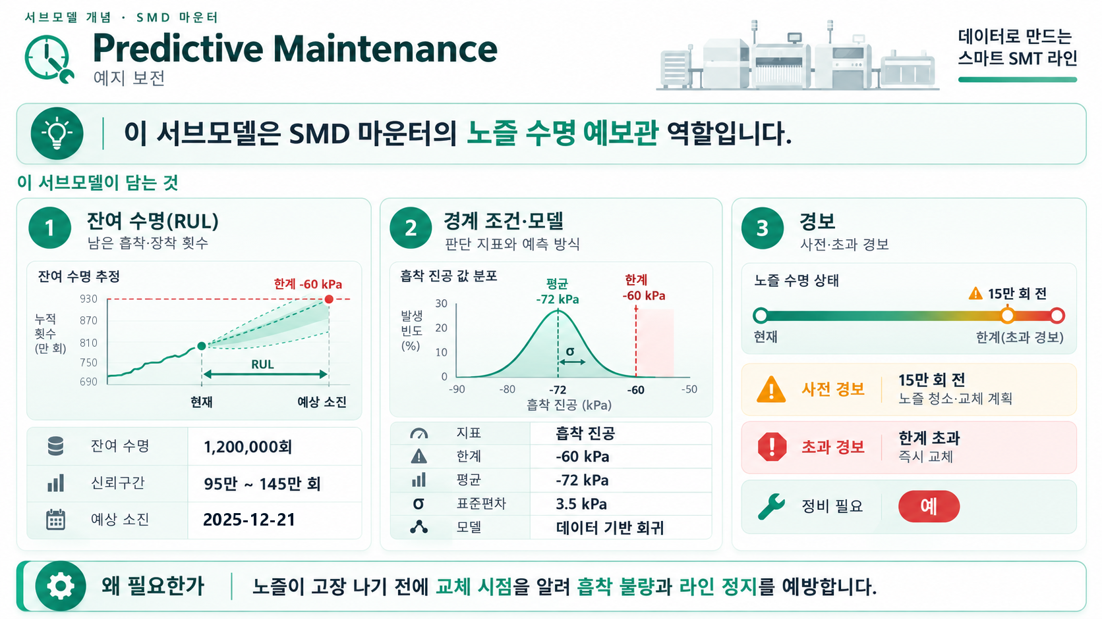
그림 25 Predictive Maintenance 개념도
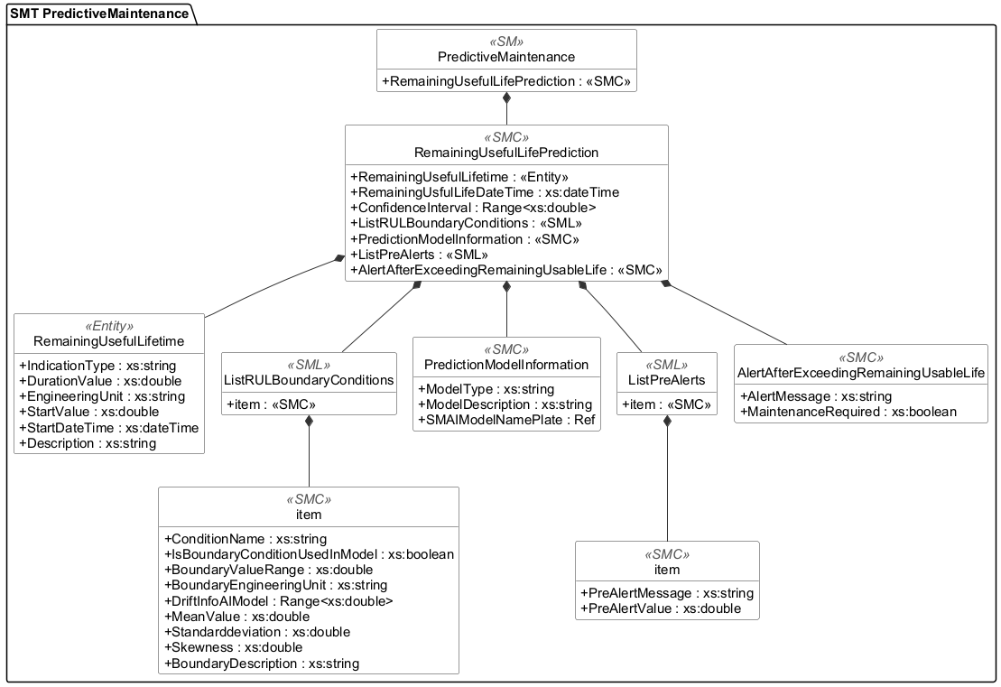
그림 26 Predictive Maintenance UML diagram
○ 외부 참조모델: IDTA 표준 템플릿 Predictive Maintenance (IDTA 02048, Ver.1.0)
○ 역할: 흡착 노즐 마모의 잔여수명(RUL)을 흡착·장착 횟수 기준으로 예측한다(RUL Entity·경계조건 SML·데이터 기반 모델·경보). 대상은 헤드 1번 스핀들의 흡착 노즐(N01) 1개이다.
○ 잔여 수명 산정 기준: 노즐별 카운터는 노즐을 교체할 때 0으로 초기화된다. 산정 시점(StartDateTime 2025-12-01 08:00)의 N01 카운터는 8,100,000회(StartValue)이고 모델이 예측한 잔여 횟수는 1,200,000회(DurationValue)이므로 수명 도달 카운터는 9,300,000회이다. 신뢰구간은 950,000~1,450,000회(ConfidenceInterval)이고, 사전 경보는 잔여 150,000회(PreAlertValue, 수명 도달 약 42 h 전)에서 낸다.
○ 날짜 환산: 공정 계획 속도 36,000 CPH(PCB 1매 250점/25 s, Process Parameters)를 노즐 10개(Technical Data)가 고르게 나눈다고 보아 노즐당 3,600회/h로 계산한다. 1,200,000 ÷ 3,600 = 333 h 20 min이고, 가동 일정 하루 16 h(08:00~24:00, 2교대, 주 7일)를 적용하면 20일(320 h)과 13 h 20 min이 지나는 2025-12-21 21:20이 수명 도달 예상 일시(RemainingUsfulLifeDateTime)이다.
○ 운영 데이터 누적값과의 관계: Operational Data의 누적 장착 부품 수(1,250,000,000)와 노즐 교체 횟수(124)는 장비 전체(노즐 10개 합계)의 누적값으로 노즐별 카운터와 별개이다. 참고로 누적 장착 수를 사용한 노즐 수(교체 124개 + 현재 장착 10개 = 134개)로 나누면 노즐 1개당 약 9,330,000회로, 위 수명 도달 카운터(9,300,000회)와 같은 규모이다.
○ 공식 ConceptDescription: 예지보전 공식 CD 30개는 배포 원본을 그대로 사용한다(원본에서 요소 semanticId와 id가 다르게 적힌 CD는 원본 id 그대로, III.4 라.). 원본 CD의 dataType이 STRING인 수치 요소(DurationValue·StartValue·ConfidenceInterval·BoundaryValueRange·DriftInfoAIModel·MeanValue·Standarddeviation·Skewness·PreAlertValue)도 요소의 자료형(xs:double 등)과 SME 종류(BoundaryValueRange는 Property)는 공식 템플릿대로 두고 CD는 바꾸지 않는다.
○ 주요 구성 요소 상세:
표 57 Submodel 'PredictiveMaintenance'
idShort: | PredictiveMaintenance
Class: | Submodel
semanticId: | [IRI] https://admin-shell.io/idta/SubmodelTemplate/PredictiveMaintenance/1/0
Parent: | AAS "SMDMounter"
Explanation: | PredictiveMaintenance of the SMD Mounter (Type template)  예지보전 서브모델 - 잔여수명(RUL) 예측-경계조건-예측모델-경보 등 예지보전 정보를 표준 구조로 담는다(IDTA 공식 템플릿).
[SME type] | semanticId = [idType]value | [valueType] | card.
idShort | Description@en | example
[SMC] RemainingUsefulLifePrediction | [IRI] https://admin-shell.io/idta/PredictiveMaintenance/RemainingUsefulLifePrediction/1/0  Information about remaining useful life (RUL) prediction in the context of predictive maintenance  잔여 수명(RUL) 예측 정보(잔여 수명·신뢰구간·경계조건·예측모델·경보) 묶음. | []7 elements | 1

표 58 Submodel Element Collection 'RemainingUsefulLifePrediction'
idShort: | RemainingUsefulLifePrediction
Class: | SubmodelElementCollection
semanticId: | [IRI] https://admin-shell.io/idta/PredictiveMaintenance/RemainingUsefulLifePrediction/1/0
Parent: | Submodel "PredictiveMaintenance"
Explanation: | Information about remaining useful life (RUL) prediction in the context of predictive maintenance  잔여 수명(RUL) 예측 정보(잔여 수명·신뢰구간·경계조건·예측모델·경보) 묶음.
[SME type] | semanticId = [idType]value | [valueType] | card.
idShort | Description@en | example
[Entity] RemainingUsefulLifetime | [IRI] https://admin-shell.io/idta/PredictiveMaintenance/RemainingUsefulLifetime/1/0  Remaining useful life time, bades on Lifetime model of OPC Foundation (https://reference.opcfoundation.org/DI/v104/docs/10)  잔여 사용 수명 - 헤드 1번 스핀들의 흡착 노즐(N01) 1개가 산정 기준점 이후 더 수행할 수 있는 흡착·장착 횟수. | []6 elements | 1
[Property] RemainingUsfulLifeDateTime | [IRI] https://admin-shell.io/idta/PredictiveMaintenance/RemainingUsfulLifeDateTime/1/0  mark attributed to an instant by means of a specified timescale, expressed as a date and a time  잔여 수명이 소진될 것으로 예측되는 일시(노즐당 3,600회/h, 하루 16 h 가동 가정으로 환산). | [xs:dateTime] 2025-12-21T21:20:00+09:00 | 0..1
[Range] ConfidenceInterval | [IRI] https://admin-shell.io/idta/PredictiveMaintenance/ConfidenceInterval/1/0  confidence interval, measured in the unit of the predicted value  예측 잔여 수명의 신뢰 구간(마모 단위 기준). | [Range xs:double] 950000.0 ~ 1450000.0 | 1
[SML] ListRULBoundaryConditions | [IRI] https://admin-shell.io/idta/PredictiveMaintenance/ListRULBoundaryConditions/1/0  List of boundary conditions for which remaining useful life has been predicted  잔여 수명 예측이 유효한 경계 조건 목록. | []1 elements | 1
[SMC] PredictionModelInformation | [IRI] https://admin-shell.io/idta/PredictiveMaintenance/PredictionModelInformation/1/0  Information about the model for RUL prediction relevant in the context of predictive maintenance  잔여 수명 예측 모델 정보. | []3 elements | 1
[SML] ListPreAlerts | [IRI] https://admin-shell.io/idta/PredictiveMaintenance/ListPreAlerts/1/0  List for defining pre-alerts which should be raised before remaining useful life is exceeded  잔여 수명 소진 전에 알리는 사전 경보 목록. | []1 elements | 0..1
[SMC] AlertAfterExceedingRemainingUsableLife | [IRI] https://admin-shell.io/idta/PredictiveMaintenance/AlertAfterExceedingRemainingUsableLife/1/0  Alert information which should be triggered or displayed after exceeding remaining useful life  잔여 수명 초과 후 경보 정보. | []2 elements | 0..1

표 59 Entity 'RemainingUsefulLifetime'
idShort: | RemainingUsefulLifetime
Class: | Entity
semanticId: | [IRI] https://admin-shell.io/idta/PredictiveMaintenance/RemainingUsefulLifetime/1/0
Parent: | SMC "RemainingUsefulLifePrediction"
Explanation: | Remaining useful life time, bades on Lifetime model of OPC Foundation (https://reference.opcfoundation.org/DI/v104/docs/10)  잔여 사용 수명 - 헤드 1번 스핀들의 흡착 노즐(N01) 1개가 산정 기준점 이후 더 수행할 수 있는 흡착·장착 횟수.
[SME type] | semanticId = [idType]value | [valueType] | card.
idShort | Description@en | example
[Property] IndicationType | [IRI] https://admin-shell.io/idta/PredictiveMaintenance/IndicationType/1/0  Type of wear-relevant duration, e.g. time, cycles, distance, etc.  마모와 관련된 기간 유형(시간·횟수·거리 등). | [xs:string] Cycles | 1
[Property] DurationValue | [IRI] https://admin-shell.io/idta/PredictiveMaintenance/DurationValue/1/0  Value of duration in the wear relevant unit, e.g. time, operation cycles, distance, etc.  산정 기준점(StartValue·StartDateTime)부터 수명 도달까지 남은 흡착·장착 횟수(예측 모델 출력). | [xs:double] 1200000.0 | 1
[Property] EngineeringUnit | [IRI] https://admin-shell.io/idta/PredictiveMaintenance/EngineeringUnit/1/0  Wear relevant physical unit, e.g. time, operation cycles, distance, etc.  잔여 수명 값의 단위. | [xs:string] pick-and-place cycles | 1
[Property] StartValue | [IRI] https://admin-shell.io/idta/PredictiveMaintenance/StartValue/1/0  Starting value from which the duration is measured in the wear-relevant unit, e.g. time, cycles, distance, etc.  산정 기준점의 노즐 카운터 값(N01 노즐 장착 후 누적 흡착·장착 횟수, 노즐 교체 때 0으로 초기화). | [xs:double] 8100000.0 | 1
[Property] StartDateTime | [IRI] https://admin-shell.io/idta/PredictiveMaintenance/StartDateTime/1/0  Start date and time from which the duration is measured  산정 기준점 일시(잔여 수명을 계산한 시각). | [xs:dateTime] 2025-12-01T08:00:00+09:00 | 0..1
[Property] Description | [IRI] https://admin-shell.io/idta/PredictiveMaintenance/Description/1/0  Description of the wear duration information  시계열 데이터의 설명. | [xs:string] 헤드 1번 스핀들 노즐(N01)의 잔여 흡착·장착 횟수: 기준점 카운터 8,100,000회 + 잔여 1,200,000회 = 수명 도달 9,300,000회 | 0..1

표 60 Submodel Element List 'ListRULBoundaryConditions'
idShort: | ListRULBoundaryConditions
Class: | SubmodelElementList
semanticId: | [IRI] https://admin-shell.io/idta/PredictiveMaintenance/ListRULBoundaryConditions/1/0
Parent: | SMC "RemainingUsefulLifePrediction"
Explanation: | List of boundary conditions for which remaining useful life has been predicted  잔여 수명 예측이 유효한 경계 조건 목록.
[SME type] | semanticId = [idType]value | [valueType] | card.
idShort | Description@en | example
[SMC] 미설정 | [IRI] https://admin-shell.io/idta/PredictiveMaintenance/RULCondition/1/0  Boundary condition for which remaining useful life has been predicted  목록 항목 - 반복되는 동일 구조의 개별 항목. | []9 elements | 1..*

표 61 Submodel Element Collection (idShort 미설정 · SML 'ListRULBoundaryConditions'의 반복 항목)
idShort: | 미설정
Class: | SubmodelElementCollection
semanticId: | [IRI] https://admin-shell.io/idta/PredictiveMaintenance/RULCondition/1/0
Parent: | SML "ListRULBoundaryConditions"
Explanation: | SML 'ListRULBoundaryConditions'의 반복 항목(목록 항목 #00). AAS 규칙(AASd-120)에 따라 idShort를 두지 않으며, 반복 항목의 의미는 semanticId로 식별한다.
[SME type] | semanticId = [idType]value | [valueType] | card.
idShort | Description@en | example
[Property] ConditionName | [IRI] https://admin-shell.io/idta/PredictiveMaintenance/ConditionName/1/0  Name of the indicator (process value, KPI, material property, asset property) describing a boundary condition for which RUL prediction is valid.  경계 조건 지표 이름. | [xs:string] PickupVacuumPressure | 1
[Property] IsBoundaryConditionUsedInModel | [IRI] https://admin-shell.io/idta/PredictiveMaintenance/IsBoundaryConditionUsedInModel/1/0  If this boundary condition is used in the model for RUL prediction true, else false  예측 모델에서 이 경계 조건을 사용하는지 여부. | [xs:boolean] true | 1
[Property] BoundaryValueRange | [IRI] https://admin-shell.io/idta/PredictiveMaintenance/BoundaryValueRange/1/0  Value range of the indicator (process value, KPI, material property, asset property) describing a boundary condition for which RUL prediction is valid.  경계 조건 지표의 한계값(흡착 진공압, 단위 kPa). | [xs:double] -60.0 | 1
[Property] BoundaryEngineeringUnit | [IRI] https://admin-shell.io/idta/PredictiveMaintenance/BoundaryEngineeringUnit/1/0  Engineering Unit of the boundary condition indicator  경계 조건 지표의 단위. | [xs:string] kPa | 1
[Range] DriftInfoAIModel | [IRI] https://admin-shell.io/idta/PredictiveMaintenance/DriftInfoAIModel/1/0  Drift information of AI model  AI 모델 드리프트 허용 범위(예측 오차 비율). | [Range xs:double] 0.0 ~ 0.05 | 0..1
[Property] MeanValue | [IRI] https://admin-shell.io/idta/PredictiveMaintenance/MeanValue/1/0  Mean value of the distribution of indicator values  경계 조건 지표 분포의 평균값(단위 kPa). | [xs:double] -72.0 | 0..1
[Property] Standarddeviation | [IRI] https://admin-shell.io/idta/PredictiveMaintenance/Standarddeviation/1/0  Standard deviation of the distribution of indicator values  경계 조건 지표 분포의 표준편차(단위 kPa). | [xs:double] 3.5 | 0..1
[Property] Skewness | [IRI] https://admin-shell.io/idta/PredictiveMaintenance/Skewness/1/0  Skewness of the distribution of indicator values  경계 조건 지표 분포의 왜도. | [xs:double] -0.4 | 0..1
[Property] BoundaryDescription | [IRI] https://admin-shell.io/idta/PredictiveMaintenance/BoundaryDescription/1/0  Description of the boundary of a RUL prediction condition  경계 조건 설명. | [xs:string] 흡착 진공 정상 범위 -80 ~ -60 kPa(-60 kPa보다 약해지면 흡착 불량 위험) | 0..1

표 62 Submodel Element Collection 'PredictionModelInformation'
idShort: | PredictionModelInformation
Class: | SubmodelElementCollection
semanticId: | [IRI] https://admin-shell.io/idta/PredictiveMaintenance/PredictionModelInformation/1/0
Parent: | SMC "RemainingUsefulLifePrediction"
Explanation: | Information about the model for RUL prediction relevant in the context of predictive maintenance  잔여 수명 예측 모델 정보.
[SME type] | semanticId = [idType]value | [valueType] | card.
idShort | Description@en | example
[Property] ModelType | [IRI] https://admin-shell.io/idta/PredictiveMaintenance/ModelType/1/0  Model type as an enumerated value: physical based methods, data-driven methods, hybrid methods  예측 모델 유형(물리 기반/데이터 기반/하이브리드). | [xs:string] ModelTypeDataDriven | 1
[Property] ModelDescription | [IRI] https://admin-shell.io/idta/PredictiveMaintenance/ModelDescription/1/0  More detailed description of the model type used for RUL prediction (optional)  예측 모델 상세 설명. | [xs:string] 흡착 진공압 저하·장착 정밀도 편차 특징량 기반 노즐 마모 회귀 모델 | 0..1
[Ref] SMAIModelNamePlate | [IRI] https://admin-shell.io/idta/PredictiveMaintenance/SMAIModelNamePlate/1/0  Reference to AIModelNameplate  AI 모델 명판(IDTA 02060) 서브모델 참조(Type 수준이라 미연결). | [Ref] (Type: 참조 대상 미연결) | 0..1

표 63 Submodel Element List 'ListPreAlerts'
idShort: | ListPreAlerts
Class: | SubmodelElementList
semanticId: | [IRI] https://admin-shell.io/idta/PredictiveMaintenance/ListPreAlerts/1/0
Parent: | SMC "RemainingUsefulLifePrediction"
Explanation: | List for defining pre-alerts which should be raised before remaining useful life is exceeded  잔여 수명 소진 전에 알리는 사전 경보 목록.
[SME type] | semanticId = [idType]value | [valueType] | card.
idShort | Description@en | example
[SMC] 미설정 | [IRI] https://admin-shell.io/idta/PredictiveMaintenance/PreAlerts/1/0  Definition of a pre-alert which should be raised before remaining useful life is exceeded  목록 항목 - 반복되는 동일 구조의 개별 항목. | []2 elements | 0..*

표 64 Submodel Element Collection (idShort 미설정 · SML 'ListPreAlerts'의 반복 항목)
idShort: | 미설정
Class: | SubmodelElementCollection
semanticId: | [IRI] https://admin-shell.io/idta/PredictiveMaintenance/PreAlerts/1/0
Parent: | SML "ListPreAlerts"
Explanation: | SML 'ListPreAlerts'의 반복 항목(목록 항목 #00). AAS 규칙(AASd-120)에 따라 idShort를 두지 않으며, 반복 항목의 의미는 semanticId로 식별한다.
[SME type] | semanticId = [idType]value | [valueType] | card.
idShort | Description@en | example
[Property] PreAlertMessage | [IRI] https://admin-shell.io/idta/PredictiveMaintenance/PreAlertMessage/1/0  Message to be displayed when alarm regarding predicted remaining useful life is raised  사전 경보 메시지. | [xs:string] 노즐 마모 진행: 노즐 청소·교체 계획 필요 | 0..1
[Property] PreAlertValue | [IRI] https://admin-shell.io/idta/PredictiveMaintenance/PreAlertValue/1/0  Pre-warning duration in wear relevant unit before remaining useful life is exceeded  사전 경보를 내는 잔여 횟수(잔여 150,000회 이하에서 경보, 수명 도달 약 42 h 전, 단위 cycles). | [xs:double] 150000.0 | 1

표 65 Submodel Element Collection 'AlertAfterExceedingRemainingUsableLife'
idShort: | AlertAfterExceedingRemainingUsableLife
Class: | SubmodelElementCollection
semanticId: | [IRI] https://admin-shell.io/idta/PredictiveMaintenance/AlertAfterExceedingRemainingUsableLife/1/0
Parent: | SMC "RemainingUsefulLifePrediction"
Explanation: | Alert information which should be triggered or displayed after exceeding remaining useful life  잔여 수명 초과 후 경보 정보.
[SME type] | semanticId = [idType]value | [valueType] | card.
idShort | Description@en | example
[Property] AlertMessage | [IRI] https://admin-shell.io/idta/PredictiveMaintenance/AlertMessage/1/0  Message to be displayed when alarm regarding predicted remaining useful life is raised  수명 초과 경보 메시지. | [xs:string] 노즐 수명 초과: 즉시 교체 필요 | 0..1
[Property] MaintenanceRequired | [IRI] https://admin-shell.io/idta/PredictiveMaintenance/MaintenanceRequired/1/0  Maintenance required  정비 필요 여부. | [xs:boolean] true | 1

○ 다운로드: 본 참조모델 AASX의 Predictive Maintenance 서브모델 참조.

4. AAS 참조모델 검증 결과 및 검사 예외
가. 기준 AASX
○ 파일: SMD_마운터.aasx (plan2aasx 1.1로 계획서에서 생성, 360 KB) / SHA-256: 1899f662cb6b9f93c9ecf59ba1d5fe6587e9ed038fb5d970cf962275e4acdc8b
○ 구성: 서브모델 7종, 하위 SME 254개(Nameplate 29, HandoverDocumentation 37, TechnicalData 68, OperationalData 33, ProcessParameters 27, TimeSeries 28, PredictiveMaintenance 32), ConceptDescription 240개(공식 템플릿 원본 137개, 자체 정의·ECLASS 등 103개), 첨부 파일 3개(장비 이미지·마킹 예시 그림·운영 매뉴얼 예시 PDF)
나. 자동 검사 결과
표 66 최종 AASX 자동 검사 결과
검사 | 결과 | 비고
plan2aasx 사전 검증(재파싱·Type/Template·CD 연결·공식 CD 원본 일치·File 실파일 등 14규칙) | PASS (Critical 0, Major 0, Minor 0) | 변환기에 포함된 자체 검사. 공식 원본에도 CD가 없는 요소 semanticId 8개는 원본 그대로(라. 표)
IDTA 메타모델 검사(aas-test-engines 1.0.3, AAS Validator의 IDTA 항목과 같은 검사 엔진) | 통과 | 스키마·제약조건(AASd·AASc)
IDTA 원본 대조(검증기가 자동검사에서 제외하는 서브모델 포함, 6종) | 변경 0, 필수 누락 0 | III.3 서두 표, 별도 대조표 파일
AAS Validator v2.0.4 (2026-10-27 21:29 검사, 결과 파일 20261027212951_test_result.html) | Passed 67 · Failed 2 | Failed는 모두 공식 원본 유지 항목(아래 표, 항목별 대조는 SMD_마운터_검사예외목록.xlsx). 표준 서브모델로 인식되어 자동검사 제외: PredictiveMaintenance, TimeSeries(III.3 서두 표로 원본 대조)

다. 검사 예외 목록
○ 아래 항목은 AAS Validator v2.0.4 검사에서 Failed로 판정된 항목으로, IDTA 공식 원본의 식별자를 그대로 두거나 원본에 없는 CD를 새로 만들지 않아서 생긴 것이다. 추진단 검토 의견(공식 ID 임의 변경 금지, 선제검토 #62·#72·#77)에 따라 고치지 않고 근거와 함께 예외로 기록한다. 지적 대상 하나하나를 IDTA 공식 배포 원본(Published JSON)과 대조한 결과는 별도 파일 'SMD_마운터_검사예외목록.xlsx'에 수록하였다.
표 67 검사 예외 목록(공식 원본 유지)
검사 항목 | 지적 대상 | IDTA 공식 원본 대조 | 처리
KOSMO-Submodel # 3. semanticId 설정/명명 규칙 | 2건: Nameplate, ProcessParameters | 검증기가 요구하는 smart-factory.kr 자체 IRI로 바꾸면 IDTA 템플릿 semanticId를 바꾸게 됨 | 공식 원본 유지(고치지 않음)
KOSMO-SME # 3. ConceptDescription 매핑 | 5건: Nameplate/AddressInformation, GuidelineSpecificProperties/[0], Nameplate/AssetSpecificProperties 등 | IDTA 원본에 이 semanticId의 CD가 없음. 원본에 없는 CD를 만들지 않고 요소 semanticId는 원본대로 둠(같은 idShort의 원본 CD는 원본 id 그대로 포함) | 공식 원본 유지(고치지 않음)
AllowedIdShort 정규식(참고) | TimeSeries Time 2곳(Time[\d{2,3}]) | IDTA 02008-1-1 원본 qualifier 표기 | qualifier 원문 복원, 템플릿 이름 Time 유지(선제검토 #67)

라. 공식 원본 결함·누락 처리
○ IDTA 공식 원본 자체의 결함 가운데 AAS 메타모델로 표현할 수 없는 것(같은 언어 태그 중복, 서로 다른 CD의 id 중복)만 최소한으로 처리하고, 요소 semanticId와 맞는 CD가 원본에 없거나 id가 다르게 적힌 경우는 요소 semanticId를 원본대로 두고 원본 CD도 원본 id 그대로 넣었다(변환기가 원본에 없는 CD를 만들어 공식 CD처럼 두지 않음, 선제검토 #77).
표 68 공식 원본 결함·누락 처리
구분 | 대상 | 원본 상태 | 처리
원본 결함 처리 | CD ClassificationSystem (0173-1#02-ABH997#003) | displayName에 같은 언어 태그가 2개; definition에 같은 언어 태그가 2개 | 언어별 첫 번째만 유지; 언어별 첫 번째만 유지
원본 결함 처리 | CD DocumentVersion (0173-1#02-ABI503#003/0173-1#01-AHF582#003) | definition에 같은 언어 태그가 2개 | 언어별 첫 번째만 유지
원본 결함 처리 | CD RULCondition (https://admin-shell.io/idta/PredictiveMaintenance/RULCondition/1/0) | 원본 CD 'ConditionName'가 CD 'RULCondition'와 같은 id | 앞의 CD만 사용(id는 원본 그대로)
원본에 맞는 CD 없음 | Nameplate/AddressInformation (semanticId https://admin-shell.io/zvei/nameplate/1/0/ContactInformations/AddressInformation) | 원본에 이 semanticId의 CD 없음 | 요소 semanticId 원본 유지
원본에 맞는 CD 없음 | Nameplate/Markings (semanticId 0112/2///61360_7#AAS006#001) | 같은 idShort의 원본 CD id가 다름: https://admin-shell.io/zvei/nameplate/3/0/Nameplate/Markings | 요소 semanticId 원본 유지, 원본 CD 원본 id로 포함
원본에 맞는 CD 없음 | Nameplate/AssetSpecificProperties (semanticId 0173-1#02-ABI218#003/0173-1#01-AGZ672#004) | 같은 idShort의 원본 CD id가 다름: 0173-1#01-AGZ672#001 | 요소 semanticId 원본 유지, 원본 CD 원본 id로 포함
원본에 맞는 CD 없음 | Nameplate/AssetSpecificProperties/GuidelineSpecificProperties (semanticId 0173-1#02-ABI219#003/0173-1#01-AHD205#004) | 같은 idShort의 원본 CD id가 다름: 0173-1#01-AHD205#001, http://admin-shell.io/IDTA/DigitalNameplate/GuidelineSpecificProperties/List/1/0 | 요소 semanticId 원본 유지, 원본 CD 원본 id로 포함
원본에 맞는 CD 없음 | Nameplate/AssetSpecificProperties/GuidelineSpecificProperties/[0] (semanticId 0173-1#01-AHD205#004) | 원본에 이 semanticId의 CD 없음 | 요소 semanticId 원본 유지
원본에 맞는 CD 없음 | PredictiveMaintenance/RemainingUsefulLifePrediction/RemainingUsefulLifetime (semanticId https://admin-shell.io/idta/PredictiveMaintenance/RemainingUsefulLifetime/1/0) | 같은 idShort의 원본 CD id가 다름: https://admin-shell.io/idta/PredictiveMaintenanceRemainingUsefulLifetime/1/0 | 요소 semanticId 원본 유지, 원본 CD 원본 id로 포함
원본에 맞는 CD 없음 | PredictiveMaintenance/RemainingUsefulLifePrediction/ListRULBoundaryConditions/[0]/ConditionName (semanticId https://admin-shell.io/idta/PredictiveMaintenance/ConditionName/1/0) | 원본에 이 semanticId의 CD 없음 | 요소 semanticId 원본 유지
원본에 맞는 CD 없음 | PredictiveMaintenance/RemainingUsefulLifePrediction/ListPreAlerts (semanticId https://admin-shell.io/idta/PredictiveMaintenance/ListPreAlerts/1/0) | 같은 idShort의 원본 CD id가 다름: https://admin-shell.io/idta/PredictiveMaintenance/PreAlerts/1/0 | 요소 semanticId 원본 유지, 원본 CD 원본 id로 포함

○ 공식 원본 근거: IDTA submodel-templates published(https://github.com/admin-shell-io/submodel-templates/tree/main/published) — Digital nameplate/3/0/1, Handover Documentation/2/0/1, Technical_Data/2/0/1, Process Parameters Type/1/0, Time Series Data/1/1/1, Predictive Maintenance/1/0의 Template JSON.

1. 참조모델 활용
○ 참조모델을 활용할 때에는 아래의 사항들을 참조하는 것을 권장한다.
- 참조모델의 submodel은 가급적 수정하지 않고, 필요에 따라 별도의 submodel을 추가한다.
- 필요한 property를 추가하고 해당 semantic 정보를 입력한다.

2. 신규 AAS 작성 및 수정
가. AASX PackageExplorer 다운로드
○ AAS를 작성하기 위한 일반적인 방법으로는 AASX PackageExplorer를 사용하는 것이 일반적이다.

○ AASX PackageExplorer는 아래의 링크를 통해 아래 그림의 프로그램 중 본인의 목적에 맞는 파일을 다운받아 압축을 푼 뒤 AasxPackageExplorer.exe 파일을 실행하면 아래 두 번째 그림과 같이 AASX PackageExplorer의 기본 화면이 나타난다.
https://github.com/admin-shell-io/aasx-package-explorer/releases

그림 27 AASX PackageExplorer 다운로드 경로

그림 28 AASX Package Explorer 파일 실행 초기화면

나. Edit 모드
○ AAS 생성, Submodel 생성 등의 기능을 수행하기 위해서 아래 첫 번째 그림과 같이 ‘Edit’모드를 활성화시킨다. 이를 위해 아래 두 번째 그림과 같이, 상단의 작업창에서 [Workspace] - [Edit]모드를 클릭한다.


그림 29 활성화된 Edit 모드

그림 30 Edit 모드 활성화 단계

다. AAS 생성
○ AAS를 생성하기 위해 앞서 Edit모드를 활성화시킨 상단의 Edit 모드 화면을 기준으로, [AdministrationShells] - [Add AAS]를 클릭하면 아래 첫 번째 AAS 생성 그림과 같은 화면이 나타난다. 아래 두 번째 AAS 정보 그림에서 오른쪽에 ‘Element’에서는 AAS 정보를 입력할 수 있다.


그림 31 AAS 생성


그림 32 AAS 정보

라. SubmodelTemplate을 이용한 Submodel 추가
○ 먼저, File-Open Auxiliary AAS 버튼을 통해 IDTA의 Nameplate Submodel을 추가하는 것을 예시로 설명한다. 아래 첫 번째 그림의 IDTA 홈페이지(https://industrialdigitaltwin.org/en)의 Content Hub에 게시된 SubmodelTemplate을 찾는다. 아래 두 번째 그림과 같이 찾은 SubmodelTemplate의 깃허브 주소로 이동하여, AASX 파일을 다운받아 File - Open Auxiliary AAS 버튼을 누르고, 다운받은 AASX 파일을 선택한다.


그림 33 IDTA SubmodelTemplate 다운로드


그림 34 IDTA SubmodelTemplate 파일 열기

○ 아래 그림의 상단 화면과 같이 AAS를 눌러 우측 Element-Copy from existing Submodel-Copy recursive를 누른다. 새로 표시된 창에서 추가한 AAS 모델 하위에 있는 Submodel을 선택한 후 Select 버튼을 눌러 불러온다. 아래 그림의 하단 화면의 좌측에서 불러온 Submodel을 누른 뒤 우측 Element 영역에서 Property를 추가하거나 값을 수정할 수 있다. 하위 Property를 선택하면 일부 값만 선택하여 변경할 수 있다. 변경 확인 버튼은 Take over changes 버튼을 클릭하여 반영을 완료한다.

그림 35 Template 이용 Submodel 생성

○ 아래 그림은 같은 방법으로 서브모델을 추가해 완성한 SMD 마운터 참조모델의 서브모델 목록(7종: Nameplate, HandoverDocumentation, TechnicalData, OperationalData, ProcessParameters, TimeSeries, PredictiveMaintenance)이다.

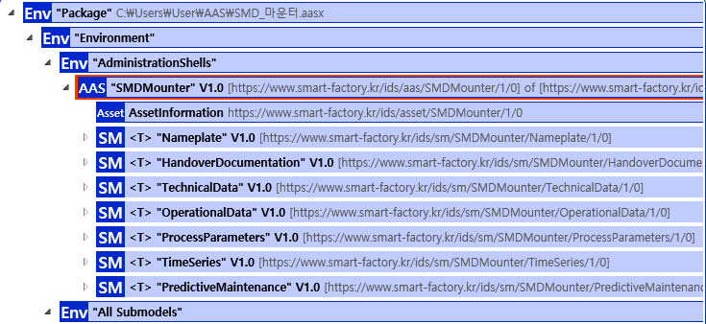
그림 36 SMD 마운터 참조모델의 Submodel 목록(7종)

마. Submodel 및 SubmodelCollection 생성
○ 참조모델에 정의되지 않은 내용은 개별적으로 작성하여야 한다. 개별 Submodel 및 SubmodelCollection을 생성하기 위해 아래 그림과 같이 이전에 생성된 AAS를 클릭한 후, 우측의 ‘Element’에서 [Create new Submodel of kind Template] 또는 [Create new Submodel of kind Instance]를 클릭한다.

그림 37 Submodel 생성

○ 생성된 Submodel을 클릭한 뒤 아래 그림과 같이 우측의 ‘Element’에서 [Add collection]을 클릭하여 SubmodelCollection을 생성한다.


그림 38 SubmodelCollection 생성

○ 아래 그림의 오른쪽 ‘Element’에서는 SubmodelCollection 정보를 입력할 수 있다.


그림 39 SubmodelCollection 정보

바. Property 생성
○ 아래 그림과 같이 Submodel 또는 SubmodelCollection을 클릭한 뒤, 우측의 ‘Element’에서 [Add Property]를 클릭하여 신규 Property를 생성한다.


그림 40 Property 생성

3. AAS 모델(템플릿)을 실제 제품별 AAS 인스턴스로 전환
가. AssetInformation 수정
○ Edit 모드에서 아래 그림과 같이 AssetInformation을 선택 시 표시되는 오른쪽 Element 메뉴의 kind 값을 Instance로 선택한다.

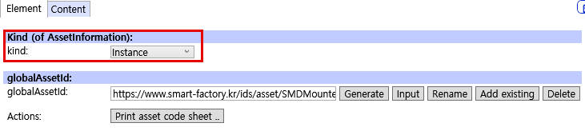
그림 41 AssetInformation의 kind 변경

○ 실제 제품의 고유한 global id(IRI 형태)를 부여하여, 이 값을 아래의 그림과 같이 AssetInformation의 globalAssetId 부분에 입력한다(그림의 예: https://www.smart-factory.kr/ids/asset/SMDMounter/SN-2026-000123).
일반적으로 자산(Asset)이 인스턴스화 되면, 개별 인스턴스마다 고유한 식별정보가 부여된다. 이는 제품의 유형 및 제품 생산 기업의 내부 지침에 따라 다양한 형식으로 부여될 것이며, Asset Information 의 Global Asset Id에는 개별 제품을 구분하고 식별할 수 있는 이러한 고유 식별정보가 부여되어야 한다. 또한, 모든 Asset Administration Shell은 자산이 생산된 시점부터, 자산에 부여된 global asset id를 사용하여 대상 자산을 구분하므로, 이 식별자는 제품의 폐기시까지 변경 없이 유지되어야 한다.

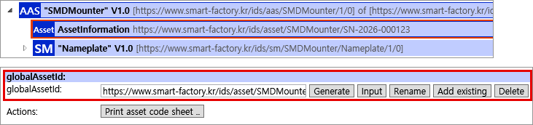
그림 42 AssetInformation의 globalAssetId 입력

○ 마지막으로, 아래 그림과 같이 AssetInformation의 assetType에 이 제품이 따르는 참조모델(Type) 자산의 식별자(https://www.smart-factory.kr/ids/asset/SMDMounter/1/0)를 입력한다.

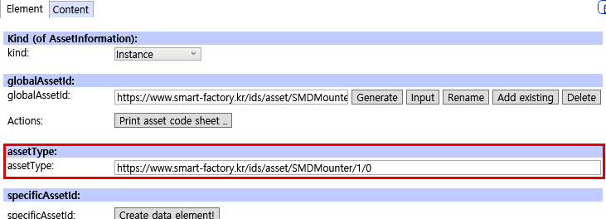
그림 43 AssetInformation의 assetType 입력

나. Submodel수정
○ Edit 모드에서 아래 그림의 서브모델의 Kind (of model) 메뉴의 Instance를 선택한다.

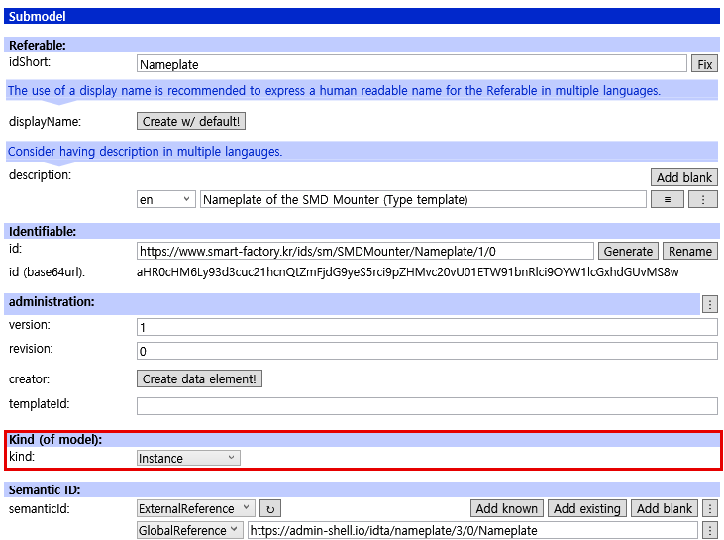
그림 44 Submodel 인스턴스

다. Property 수정
○ 서브모델에 있는 Property 중에서, 개별 제품마다 변경되는 값들을 입력한다. 예를 들어 Nameplate의 SerialNumber / DateOfManufacture / FirmwareVersion 등 제품별 값들을 입력한다. 아래 그림은 SerialNumber를 선택한 편집 화면으로, 값(value) 칸에 입력한 제품별 값(SN-2026-000123)은 왼쪽 트리에도 표시된다.

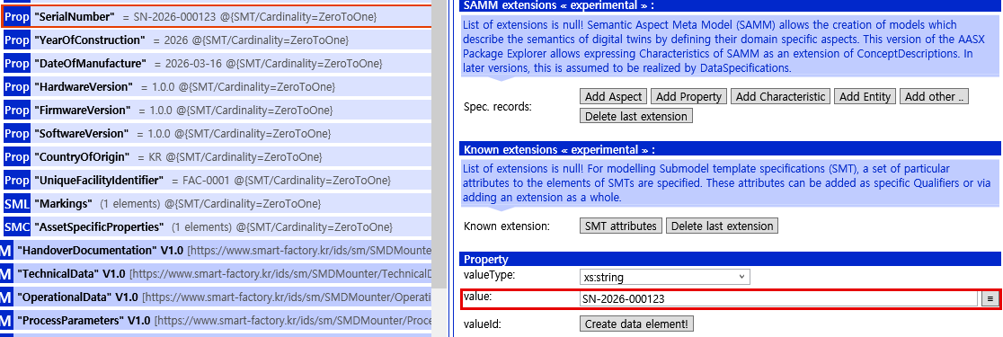
그림 45 Property 인스턴스

라. AAS 모델을 인스턴스 변환 결과
○ 아래 그림은 인스턴스 변환 결과를 비교한 화면이다. AssetInformation과 Nameplate 서브모델에서의 인스턴스 전과 후의 결과이다(kind Type→Instance, globalAssetId, assetType, SerialNumber·DateOfManufacture). 개별 제품별로 달라지는 이러한 프로퍼티들은, 모델에 적용된 서브모델의 종류나 프로퍼티의 구성에 따라 달라질 수 있으며, 이 가이드 문서에서는 가장 대표적인 프로퍼티를 대상으로 예시 value를 기술하였다.

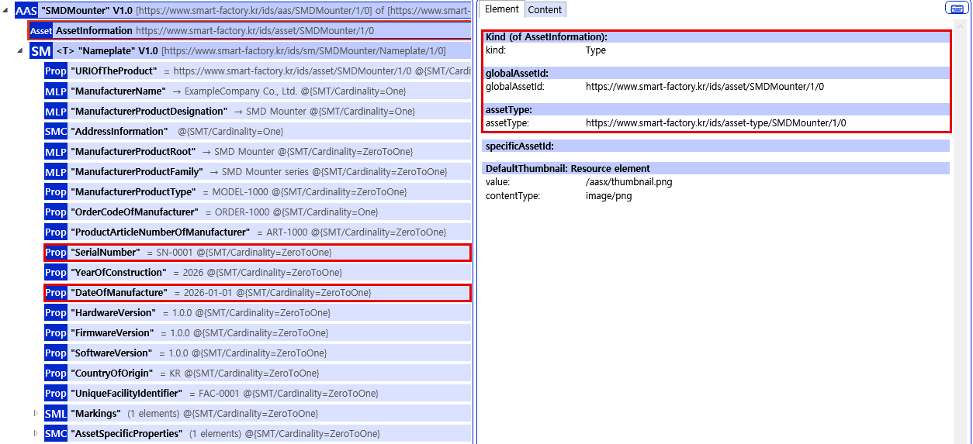
그림 46 AAS 인스턴스 변환 전 화면

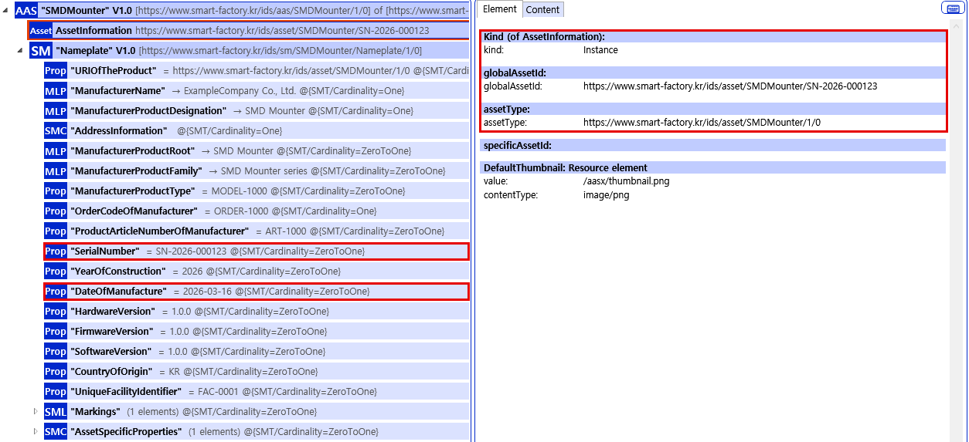
그림 47 AAS 인스턴스 변환 후 화면

4. SMD 마운터 AAS 참조모델 활용 시나리오
가. 개요
○ SMT 라인은 솔더 페이스트 인쇄·검사(SPI)·부품 장착·리플로 솔더링·외관 검사(AOI) 등 여러 공정이 이어지며, SMD 마운터는 PCB에 부품을 올리는 장착 공정을 담당한다.
○ 각 장비의 AAS 모델은 표준 데이터를 기반으로 공정 모니터링, 실장 품질 관리, 예지정비, 라인 연계 등에 활용된다.
나. [시나리오 1] 지능형 설비 도입 및 SMT 라인 설계 최적화
○ 활용 서브모델: TechnicalData
○ 세부 내용:
- 설비 담당자는 제조사별 사양서를 일일이 확인하는 대신, 각 마운터의 Technical Data(장착 속도·장착 정밀도·대응 부품 크기·최대 기판 크기·피더 슬롯 수·전원/공압 조건)를 자동 비교해 생산 품목에 맞는 장착기를 선정하고, 라인 배치·설치 조건(전원·압축공기·설치 공간)을 검증한다.
다. [시나리오 2] 실시간 장착 현황 및 실장 품질 관리
○ 활용 서브모델: OperationalData, TimeSeries Data
○ 세부 내용:
- Operational Data의 운전 상태·실측 장착 속도·흡착 성공률·노즐 진공으로 장착 처리량과 품질을 실시간 모니터링하고, Time Series Data의 노즐 진공·헤드 진동 추이로 흡착 불량·부품 누락의 징후를 조기에 감지한다.
라. [시나리오 3] 장착 프로그램(레시피) 표준화 및 품목 전환
○ 활용 서브모델: Process Parameters
○ 세부 내용:
- Process Parameters에 기판·부품 조건, 장착 속도·흡착 진공·가압력·정렬 허용오차 설정, 노즐·피더 자원, 투입 PCB·부품 BOM 정보와 장착 전제 조건(인쇄된 솔더 페이스트 종류)을 담아, 품목 전환 때 검증된 장착 조건을 그대로 내려 셋업 시간을 줄이고 같은 품목을 다른 라인에서도 같은 조건으로 재현한다.
마. [시나리오 4] 노즐 예지보전(PdM) 및 스마트 유지보수
○ 활용 서브모델: PredictiveMaintenance, TimeSeries Data
○ 세부 내용:
- Time Series Data에 노즐 흡착 진공 추이를 축적하고, Predictive Maintenance가 흡착 노즐의 잔여 수명(남은 흡착·장착 횟수)을 예측해 사전 경보 시점에 노즐 청소·교체를 계획함으로써 흡착 불량과 라인 비계획 정지를 예방한다.
바. [시나리오 5] SMT 라인 연계 및 생산 실적 자동 집계
○ 활용 서브모델: OperationalData, TechnicalData
○ 세부 내용:
- Technical Data의 통신 인터페이스(SMEMA·IPC-HERMES-9852·IPC-CFX) 정보를 바탕으로 라인 설비 간 연계를 구성하고, Operational Data의 누적 장착 수·가동 시간·작업 정보를 MES가 수집해 설비 가동률(OEE)과 생산 실적을 자동으로 집계한다.
사. [시나리오 6] 자산 신원·문서 생애주기 관리
○ 활용 서브모델: Nameplate, HandoverDocumentation
○ 세부 내용:
- Digital Nameplate가 제조사·모델·버전·인증 정보 등 디지털 신분증 역할을 하고, Handover Documentation이 운영 매뉴얼·설치 가이드·인증서를 생애주기에 걸쳐 관리한다.

